大理州工业和信息化发展“十四五”规划

2022年8月

目录
前言 1
一、发展基础和环境 2
（一）发展基础 2
（二）发展环境 5
二、发展思路和目标 8
（一）指导思想 8
（二）发展原则 9
（三）发展布局 10
（四）发展目标 12
三、发展重点和方向 15
（一）推动绿色能源与先进制造业深度融合 15
（二）加快绿色食品产业链向精深加工延伸 20
（三）做精做细生物医药和消费品制造产业 26
（四）将新材料和节能环保产业打造成为新动能 30
（五）持续推动烟草及配套产业高质量发展 33
四、发展路径和举措 35
（一）强化重大项目支撑，有效扩大工业投资 35
（二）促进两化深度融合，推进数字转型升级 38
（三）推动企业培大育强，夯实产业发展基础 40
（四）提升园区承载能力，创新园区运行体制 43
（五）实施区域协作创新，提高技术创新能力 45
（六）全面推动绿色转型，实现绿色低碳发展 47
（七）加快推进融合发展，形成工业发展合力 50
五、保障措施 52
（一）强化高位统筹发展机制 52
（二）完善产业发展要素保障 52
（三）加强财政金融支持力度 53
（四）创新人才引进培育模式 54
（五）不断丰富招商引资模式 55
（六）逐步健全监督管理机制 55

附件：规划环境影响评价说明

前言

“十四五”时期是我国全面建成小康社会后开启全面建设社会主义现代化国家新征程的第一个五年，也是大理全面脱贫、全面建成小康社会、洱海保护治理取得重大成效后，实施“产业强州”战略，发展产业、壮大产业、振兴产业的关键时期。站在新的历史起点上，大理州将顺应新一轮科技革命和产业变革大势，积极抢抓“大循环、双循环”“一带一路”、长江经济带和新时代西部大开发等国家重大战略机遇，以省委、省政府加快推进“两新一重”“三张牌”“数字云南”等重大部署为契机，主动服务、融入国家和云南省发展战略，大力促进技术进步、产业迭代，着力构建符合大理州实际的现代产业体系，以产业兴实现大理兴、以产业强推动大理强。
信息化和工业化深度融合是两个历史进程的交汇与创新，是新发展阶段制造业数字化、网络化、智能化发展的必由之路，是数字经济时代建设制造强国、网络强国和数字中国的扣合点。为深入贯彻党中央、国务院关于深化新一代信息技术与制造业融合发展的重大部署，认真落实省委、省政府促进互联网、云计算、大数据、物联网等数字技术同各产业深度融合的决策安排，根据《云南省“十四五”制造业高质量发展规划》《大理白族自治州国民经济和社会发展第十四个五年规划和二〇三五年远景目标纲要》等编制本规划，本规划是全州“十四五”期间工业和信息化融合发展的行动指南。

一、发展基础和环境

（一）发展基础
“十三五”时期，大理州工业发展进入历史低谷期，工业企业经营困难、产业结构不尽合理、工业投资相对疲软等突出问题共同交集，导致全州工业经济增速急剧下滑，全部工业增加值年均增速仅为4.5%，分别较“十一五”和“十二五”时期下降12.5、8.7个百分点；2020年全部工业增加值占GDP比重仅为18.5个百分点，分别较“十一五”末和“十二五”末下降14、12.3个百分点。面对各种困难和高质量发展的艰巨任务，州委、州政府潜心静气、沉着应对，主动加快洱海流域产业转型升级，聚力打好“绿色能源牌”和“绿色食品牌”，信息产业破题发展。总体上看，全州“十三五”期间工业发展仍取得了不少成绩，为“十四五”期间实施产业强州战略，壮大支柱产业、发展新兴产业提供坚实基础。
——主要工业产品产量实现增长。2015-2020年，全州有色金属、饲料、啤酒、水泥等主要工业产品产量实现较快增长，年均增速均保持在7%以上，十种有色金属产量从17.8万吨增至50.2万吨、饲料产量从51.6万吨增至90万吨、啤酒产量从15.2万千升增至21.6万千升、水泥产量从1050万吨增加至1467万吨；乳制品产量从31.1万吨增加至34.6万吨、占云南省乳制品总产量的比例从56.5%提升至70%，已成为西南地区最大的乳制品生产基地。
——产业培育工作取得新成效。截至2020年末，全州电力装机规模达1548.4万千瓦、排名位居全省前列，占全省电力总装机的比例为15%，绿色电力装机比例高达99.9%，成为支撑全州工业增长的第一拉动力。绿色铝产业从无到有，鹤庆溢鑫铝业绿色低碳水电铝加工一体化项目全面投产，云南其亚金属有限公司绿色低碳水电铝加工一体化项目有序推进，绿色能源与先进制造实现初步协同。信息产业破题发展，中国长城（云南）网信事业配套保障体系项目建成投产。大理药业在上交所主板成功上市，成为大理州首家A股主板上市的企业，祥云飞龙、顺丰环保在新三板挂牌，企业培育成效显著。
——绿色发展迈出实质性步伐。“十三五”期间，大理州全面推动供给侧结构性改革，绿色发展步伐不断加快，完成洱海流域内3户水泥企业关停、搬迁以及产能转移工作，累计淘汰退出水泥熟料产能509万吨、退出钢铁产能161万吨；2020年工业用水重复利用率达95%、工业固体废物综合利用率达到75%，均远高于全省平均水平。绿色制造体系构建成效显著，祥云被列为国家级循环经济试点县，大理经济技术开发区入选国家级绿色园区，美登印务等6户企业入选国家级绿色工厂，华新水泥（剑川）、大宇包装等5户企业入选省级绿色工厂，欧亚乳业入选国家绿色供应链管理企业。
——两化融合发展加快推进。“十三五”期间，全州两化融合加快推进，信息技术对传统工业的促进作用进一步凸显，大理供电局、鹤庆溢鑫、欧亚乳业等工业企业在两化融合管理体系贯标工作中获得国家级认定证书，嘉士伯啤酒智能化生产线及产能配套项目、北衙矿业数字化矿山等“两化”融合项目加快实施，大理福致科技公司、大理铂骏科技公司入选“云南省工业互联网服务商资源池”。智能制造示范成效显著，来思尔特色发酵乳制品智能化生产车间被认定为云南省智能制造示范车间，欧亚乳业数字化工厂建成投产，大理卷烟厂实现智能烘烤，大理药业参脉提取DCS分布式控制系统实现生产过程智能化，祥云飞龙湿法铅生产车间基本实现全自动化智能制造。
表1：“十三五”期间大理州主要工业指标完成情况
指标 | 2015年实际数 | 2020年实际数 | “十三五”年均增速(%)
全部工业增加值（亿元） | 277.4 | 274.3 | 4.50
全部工业增加值占GDP比重（%） | 26.5 | 18.48 | ——
规模以上工业增加值（亿元） | 221.45 | 241.8 | 4.50
规模以上工业企业数量（户） | 256 | 244 | ——
规模以上工业企业营业收入（亿元） | 607.9 | 644.9 | 1.50
规模以上工业企业利润总额（亿元） | 49 | 71.3 | 7.80
民营经济增加值（亿元） | 423.06 | 710.2 | 6.47
规模以上工业企业研发经费支出（万元） | 17502.9 | 57844.2 | ——
省级认定企业技术中心（户） | 12 | 17 | ——
万元工业增加值能耗（吨标煤/万元） | 控制在省下达目标内 | 控制在省下达目标内 | 控制在省下达目标内
万元工业增加值水耗（立方米/万元） | 80 | <59 | ——
工业固体废弃物综合利用率（%） | 81 | 75 | ——
规模以上工业用水重复利用率（%） | —— | 95 | ——
“十三五”期间，大理州工业和信息化发展虽然取得了一些成绩，但产业发展不充分、工业化进程滞后和工业投资疲软等问题较为突出。从总量看，全州全部工业增加值在全省的排名从2015年的第五位降至2020年的第七位，2020年占地区生产总值的比重仅为18.5%，分别低于全国、全省12.3和3.8个百分点，工业化处于初期向中期过渡阶段。期间，全州累计完成工业投资620.7亿元，不足昆明、曲靖和红河等州市的20%，且主要集中在有色、能源等传统领域，先进制造业培育刚刚起步，工业项目少、投资乏力、后劲不足。从结构看，大理州传统产业多新兴产业少、低端产业多高端产业少、资源型产业多高附加值产业少、劳动密集型产业多资本密集型产业少。2020年，有色、能源两个传统行业规模以上工业产值占全州规模以上工业总产值的46%，较2015年提升23个百分点；以信息产业、节能环保等为代表的新兴产业产值占规模以上工业总产值的比重不到3%，尚未形成规模和体系。从质量看，全州规模以上工业企业数量不升反降，从2015年的256家降至2020年的244家，高新技术企业和“专精特新”企业总量偏少；工业产品仍处于价值链的中低端，掌握核心技术少、市场竞争力不强，工业企业经营整体较为困难。从要素看，全州人才、物流、能源和土地等传统要素保障能力弱、成本高，信息、技术、数据等创新要素驱动能力不足，难以对产业发展提供有力支撑。各产业园区的基础设施、公共服务设施、生活配套设施等建设滞后，多数园区不具备项目及时落地条件。招商优惠政策多以“普惠”政策为主，针对地区特点、特定行业、特定企业制定的“特惠”政策较少，在区域招商引资竞争中没有明显优势。

（二）发展环境
当前和今后一段时期，工业化和信息化进入深入融合发展新阶段，机遇和挑战呈现许多新变化。国际局势复杂多变，外部环境更趋复杂严峻和不确定，国内经济发展面临需求收缩、供给冲击、预期转弱三重压力。我国经济虽有下行压力加大的一面，但稳中向好、长期向好的基本趋势没有改变，经济发展仍有完整的产业体系、丰富的人力资源、便利的基础设施、强大的国内市场、澎湃的市场活力、足够的政策空间等诸多有利条件。大理是云南省产业起步较早、发展较快的地区之一，具有较好的工业发展条件和基础，但也存在创新力量薄弱、生态保护压力较大等诸多困难。
1、发展机遇
“双碳”目标推动产业重构成为政策新主线。“十四五”期间是我国实现碳达峰的关键期和推进碳中和的起步期，工业低碳发展将是实现“双碳”目标的重要内容。2021年中央经济工作会议明确指出，新增可再生能源和原料用能不纳入能源消费总量控制，创造条件尽早实现能耗“双控”向碳排放总量和强度“双控”转变。在“双碳”目标导向下，发展低能耗、低污染、低排放的低碳产业是大势所趋，势必推动新旧动能加快转换，新材料、先进制造、信息产业和生物医药等新兴产业发展将迎来良好的政策环境。大理绿色电力装机容量占总装机容量的99.9%，随着大量高能耗、高污染、高排放产能出清，为新兴产能及产业高质量发展腾出了巨大发展空间，相比其他州市包袱更轻、潜力更大、活力更足。
交通基础设施大改善加速释放区位新优势。大理东连楚雄通昆明、南接临沧出国境、西连保山通瑞丽、北接丽江通迪庆，是全省仅次于昆明的第二大交通枢纽。随着泛亚铁路西线大瑞铁路建成通车，大理州作为缅甸皎漂和广西防城港的大通道区位优势将逐步显现，成为全省建设面向南亚东南亚辐射中心的重要节点；滇藏铁路、大攀铁路有序推进，“北进川渝、西南出境、东连滇中、内网互通、空中互联”大交通格局正在加快形成，将有效推动全州从全国开放“末稍”变“前沿”，为先进制造、绿色食品等优势产业“走出去”创造机遇，也为新材料、生物医药等重点产业项目“引进来”提供便利。
2、面临挑战
区域产业竞争更加激烈。大理位于云南省中部偏西，发展新材料、生物医药等新兴产业所需要的人才、资金和技术等生产要素面临东部滇中地区的“虹吸效应”。北部面临丽江产业转移的竞争，丽江绿色能源资源十分丰富，境内拥有金安桥、观音岩、鲁地拉等大型水电站，开发潜力更大。西部、南部的保山、普洱、临沧等州市与缅甸、老挝接壤，均拥有国家一级口岸，进出口贸易更加通畅、边贸政策更加灵活、交通物流更加便利，在与大理的开放竞争中优势明显。当前，我州工业化尚处于初期向中期过渡阶段，工业层次低、短板多、基础弱等特征较为明显，传统优势产业大而不强、新兴产业处于起步阶段，短期内难以实现新旧动能转换。
保护与发展关系更需科学正确处理。党中央、国务院高度重视生态环境保护工作，“十四五”期间将实行更加严格的生态环境保护制度，工业转型发展任务十分艰巨。各级政府均明确严控高耗能、高污染行业产能，遏制“两高”项目盲目发展，大理有色、建材等传统支柱产业转型任务较为艰巨。全州工业发展还面临洱海保护治理瓶颈及长江经济带“不搞大开发”的双重环境保护压力，洱海流域转型发展将成为长期持续的过程，流域社会经济压力也将持续增加，污染负荷减排任务仍然较重，生态红线和土地、林地、资金、能耗指标等要素制约明显；大理东部的鹤庆、宾川、祥云三县位于长江上游金沙江干流中段，而鹤庆和祥云是全州的工业经济发展主阵地，禁止开发区较多、生态系统较为脆弱，环境承载能力十分有限、环境治理及风险防范任务艰巨。
综合判断，大理工业仍然具备实现更高质量、更有效率发展的基础和条件，全国性的产业梯次转移态势没有变，尤其是“双碳”政策加速推动产业重构，有望加快实现新旧动能转换，“十四五”时期将成为全州工业和信息化高质量发展的重要“窗口期”。当前，大理州重点产业已经明确，空间布局基本完成，随着新兴产业重大项目加快落地，新一代信息技术与制造业深度融合，工业总量有望迈上新台阶，产业结构将加速优化，产业发展将实现质的飞跃。

二、发展思路和目标

（一）指导思想
以习近平新时代中国特色社会主义思想为指导，全面贯彻党的十九大和十九届历次全会精神，深入贯彻习近平总书记考察云南重要讲话和对大理工作重要指示批示精神，坚持稳中求进工作总基调，立足新发展阶段，贯彻新发展理念，融入新发展格局，以推动高质量发展为主题，以深化供给侧结构性改革为主线，以改革创新为根本动力，以满足人民日益增长的美好生活需要为根本目的，坚持系统观念，拔高统筹工业经济发展的战略布局和战术运用能力，主动服务洱海保护和绿色发展，围绕构建“445”千百亿级现代产业体系，强化产业强州工业支撑，通过强化“高位统筹、高投入保障、高质量发展导向”三项机制，实施“1237”制造业振兴行动计划，即围绕把先进制造业培植成“1”个千亿产业的目标，推进环境和科技“2”轮驱动，融入新发展格局、中心城市群产业布局、洱海保护绿色发展示范区建设“3”个战略，实施建平台、强集群、育新业、助实体、引人才、优政策、严考核“7”项工程，加快推动传统产业高效化、绿色产业高端化、信息产业基地化，实现工业经济规模质量效益同步提升，把大理建设成为云南省重要的制造业基地。

（二）发展原则
——坚持有为政府和有效市场相结合。突出问题导向，持续优化营商环境，完善市场规则准则，大力弘扬企业家精神，引进各类市场主体落地大理，构建市场主导的内生增长机制，着力提高企业资源要素配置效率和竞争力，让有为政府和有效市场形成产业发展合力。
——坚持产业发展与生态保护相结合。突出大抓招商、大抓项目，将生态文明建设要求贯穿工业发展全过程，坚持以洱海保护治理统领全州经济社会发展，深入贯彻长江经济带“共抓大保护、不搞大开发”重大部署，认真落实“三线一单”生态环境分区管控要求，推动工业全面绿色转型升级。
——坚持系统谋划和重点突破相结合。突出前瞻性思考、战略性布局、整体性谋划，同时立足比较优势、突出区域特色，聚焦重点、点面结合，着眼于构建现代产业体系，以重点产业关键环节为突破口，引进并打造一批标志性产业链。
——坚持盘活存量与引入增量相结合。突出“项目为王”，把项目引进和推进落地作为工业发展“生命线”，同时积极引进人才、技术、管理等创新要素，促进创新链与产业链、资金链、人才链协同融合；内培外引两手抓，盘活存量资源，快速形成新的工业经济增长点。
——坚持区域合作和产业协同相结合。利用好国内国际两个市场，深化国内区域合作，积极融入国内大循环，加快对接粤港澳大湾区、成渝地区双城经济圈、长三角等地区，聚焦重点产业加速承接产业转移，推动区域合作逐步从传统产业向新兴产业拓展。

（三）发展布局
根据全州“双核驱动、协同发展”的国土空间布局，遵循州委、州政府系列县（市）现场办公会及推动区域协调发展的部署安排，按照科学布局、重点突破的要求，依托重大交通枢纽、重点产业园区，打造动力源和增长极，加快形成“三园支撑、多点发力”的产业发展新格局。
——“三园支撑”：以大理经济技术开发区、云南祥云经济技术开发区和云南鹤庆产业园区作为工业发展主阵地，打造产业发展核心集聚区。充分发挥国家级开发区优势，大理经济技术开发区重点培育发展智能制造、生物医药和绿色食品加工产业，联动宾川发展先进制造和绿色食品加工、联动巍山发展生物医药和绿色食品加工产业，引领全州产业加快转型升级；依托云南祥云经济技术开发区构建硅光伏全产业链，搭建集“新材料+先进制造+现代物流”为一体，绿色食品加工、绿色建材等共存的“绿色高创产业集聚区”，努力建设成为先进制造业中心、区域产业中心城市和全省绿色硅材料产业基地，并联动弥渡产业园区发展先进制造业；聚焦云南鹤庆产业园区布局以绿色铝、多金属循环利用产业为主导，以绿色食品加工与消费品制造业、绿色建材和空港配套关联产业为补充的产业发展新格局，加快建设成为全省绿色铝材产业基地。
——“多点发力”：突出区域特色、发挥比较优势，支持符合条件的县建设州级产业园区，增强产业园区要素集聚和配置能力，因地制宜发展先进制造业和绿色食品加工等特色优势产业，形成错位联动、多点发力的格局，打造多个工业增长点。支持剑川、云龙与怒江有关县跨区域合作共产业园区。
图1：大理州“三园支撑、多点发力”产业空间布局示意图
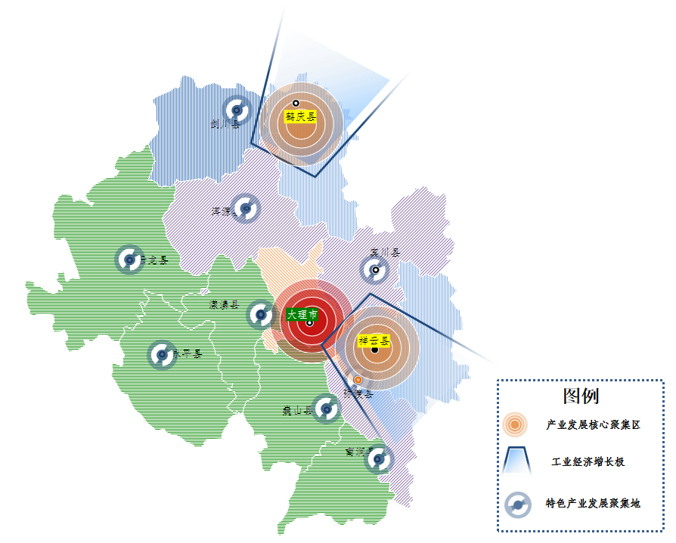

（四）发展目标
1、“十四五”时期发展目标
到2025年，全州工业经济规模和质量持续提高，产业结构和空间布局进一步优化，区域间优势互补、合作共促、联动发展水平得到明显提升，工业规模及投资、质量效益、创新能力、绿色发展、智能制造等指标大幅提高，产业基础高级化和产业链供应链现代化水平明显提升，基本建成“绿色能源牌”“绿色食品牌”和“健康生活目的地牌”三张牌云南高地以及世界级绿色食品产业基地、“绿色食品牌”示范区。
——工业规模再上新台阶。“十四五”期间，全州工业经济规模和质量持续提高，全部工业增加值年均增长14%，规模以上工业增加值年均增长14%以上，全部工业增加值占GDP的比重达到24%以上。
——工业投资持续加大。“十四五”期间，全州累计完成能源以外工业投资400亿元以上，年均增速达15%以上。到2025年，各县（市）重点产业投资比重明显提高，工业投资效益明显提升。
——质量效益显著提升。到2025年，全州规模以上工业实现营业收入年均增速、利润总额年均增速均达到10%；营业收入超百亿元以上企业力争实现突破；新增省级及以上专精特新“小巨人”企业23户、制造业单项冠军企业2户，带动全州工业经济跨越发展。
——创新能力不断增强。到2025年，全州新增省级制造业创新中心1户、省级企业技术中心5户；规模以上工业企业研发经费支出力争实现翻番达到11.6亿元，创新平台建设取得突破，企业自主创新能力进一步显著增强，并形成一批具有核心竞争力的重点工业产品。
——绿色发展实现跃升。到2025年，全州单位工业增加值能源消耗较“十三五”末明显下降，完成省级下达目标；工业固体废弃物综合利用率高于全省平均水平，工业用水重复利用率达96%，新增省级及以上绿色园区3个、绿色工厂5户。
——智能制造加快推进。到2025年，全州省级智能制造试点示范项目达5个、省级工业互联网项目达6个，工业智能制造水平进一步提升。
表2：大理州“十四五”工业和信息化发展主要目标
类别 | 指标 | 2020年完成值 | 2025年预测值 | “十四五”年均增速（%） | 属性
总体规模 | 全部工业增加值占GDP比重（%） | 18.48 | 24 | — | 预期性
 | 全部工业增加值年均增速（%） | -7.8 | — | 14 | 预期性
 | 规模以上工业增加值增速（%） | -7.6 | — | 14 | 预期性
质量效益 | 规模以上工业企业营业收入（亿元） | 654.9 | 1300 | 14.7 | 预期性
 | 规模以上工业实现利润（亿元） | 71.3 | 115 | 10 | 预期性
 | 省级专精特新“小巨人”企业（户） | 137 | 160 | — | 预期性
 | 省级制造业单项冠军企业（户） | 0 | 2 | — | 预期性
创新驱动 | 规模以上工业R&D经费支出（亿元） | 5.8 | 11.6 | 15 | 预期性
 | 省级制造业创新中心（户） | 0 | 1 | — | 预期性
 | 省级及以上认定企业技术中心（户） | 17 | 22 | — | 预期性
绿色发展 | 单位工业增加值能源消耗降低（%） | 完成省下达目标 | 完成省下达目标 | 完成省下达目标 | 约束性
 | 工业固体废弃物综合利用率(%) | — | 80 | 完成省下达目标 | 约束性
 | 工业用水重复利用率（%） | 95 | 96 | — | 预期性
 | 省级及以上绿色园区（个） | 1 | 4 | — | 预期性
 | 省级及以上绿色工厂（户） | 5 | 10 | — | 预期性
智能制造 | 智能制造示范项目（个） | 0 | 5 | — | 预期性
 | 省级工业互联网项目（个） | 2 | 6 | — | 预期性
2、二〇三五年远景目标
到2035年，全州工业总量规模实现新突破，全部工业总产值在2025年基础上翻一番，基本建成现代产业体系，基本实现产业基础高级化和产业链供应链现代化，全面建成世界级绿色食品产业基地、“绿色食品牌”示范区。
——企业综合实力显著增强。全州培育形成大量市场前景好、成长活力足、创新能力强、制造水平高的中小企业和一大批营业收入过10亿元的工业企业，持续涌现一批国家级专精特新“小巨人”企业、制造业单项冠军企业，企业数字转型、智能升级普遍完成，绿色集约安全体系全面形成，企业管理现代化水平实现全面提升。
——重点产业发展取得较大成效。围绕先进制造、绿色食品加工、新材料、生物医药等重点产业打造形成一批产业竞争力突出、协同创新能力强、开放包容程度高、治理能力现代化的先进制造业集群，成为全州现代化经济体系重要支柱。
——科技创新和人才资源水平大幅提升。围绕全州制造业重点产业领域，培育形成一大批科技型中小企业、高新技术企业、技术创新示范企业，建成多个制造业创新中心和新型研发机构，形成一大批省级、国家级研发平台，制造业技术创新与成果转化能力达到全国中等水平，创新能力位居全省前列。

三、发展重点和方向
深入实施“产业强州”战略，助力全州加快打造“绿色能源牌”“绿色食品牌”和“健康生活目的地牌”三张牌云南高地，强化先进制造、绿色食品等支柱产业支撑作用，大力推动烟草及配套、消费品等传统产业转型升级，聚力做长做强光伏产业链、新能源电池产业链、绿色铝产业链，有序构建零碳新工业体系，紧盯大企业、引进大项目，做大工业经济规模、提升工业发展质量。

（一）推动绿色能源与先进制造业深度融合
依托大理绿色能源资源优势，加快推进风电和光伏等新能源建设，加快打造以绿色铝、绿色硅等为重点的先进制造产业集群，推动绿色能源和绿色制造产业链深度融合；以市场培育企业做大做强、以企业带动产业做细做精，推动先进装备制造产业多元发展；大力引入上下游配套关联企业，以“信创产业+智慧园区”为发展路径，积极发展电子信息制造、配件及外部设备及应用，培育数字化新业态。
绿色能源。协调推进澜沧江流域（大理段）水电站扩机改造、已建风电项目扩容技术改造，加快开展州内金沙江干热河谷区域和澜沧江流域相关县并网光伏发电项目，充分利用产业园区、工业厂房、公共建筑、住宅等屋顶建设分布式光伏发电项目，支持发展“光伏+高速公路服务区”“光伏+生态修复”等模式。稳步推进煤矿治理工作，推动建成90万吨/年煤炭生产规模、年产量达80万吨以上。加大中缅油气管道天然气资源在工业领域的应用，鼓励工业企业开展煤改气、油改气力度，积极推进“以气代煤”“以气代油”，切实提高工业天然气利用的广度和深度。
绿色铝。以全省加快建设“中国绿色铝谷”为契机，以云南鹤庆产业园区为平台，充分释放鹤庆溢鑫、云南其亚原铝产能规模，顺应产业发展及消费结构调整趋势，按照“就近利用、就地转化”思路延伸发展铝精深加工环节，注重差异化、多样化产品开发，聚焦铝合金变形、铸造和锻造三条下游精深加工技术路线，引导骨干企业加大技术攻关和项目招引力度，重点开发高纯电子铝箔、动力电池箔、包装领域用箔、铝芯电缆和铝支架等产品，突破发展电子电气用铝、包装用铝2条产业链。加速发展建筑型材、门窗型材、全铝家居等领域铝型材产品，积极发展铝代钢、代木、代塑等终端产品，着力开发轻量化节能车体、轮毂、壳体、底盘以及农机领域压铸产品，培育建筑用铝和交通用铝2条产业链。加强再生铝供应链创新应用，大力培育再生铝生产项目，建立完善再生铝回收网络，将全州打造成为全省重要的再生铝循环产业基地。
图2：绿色铝产业链
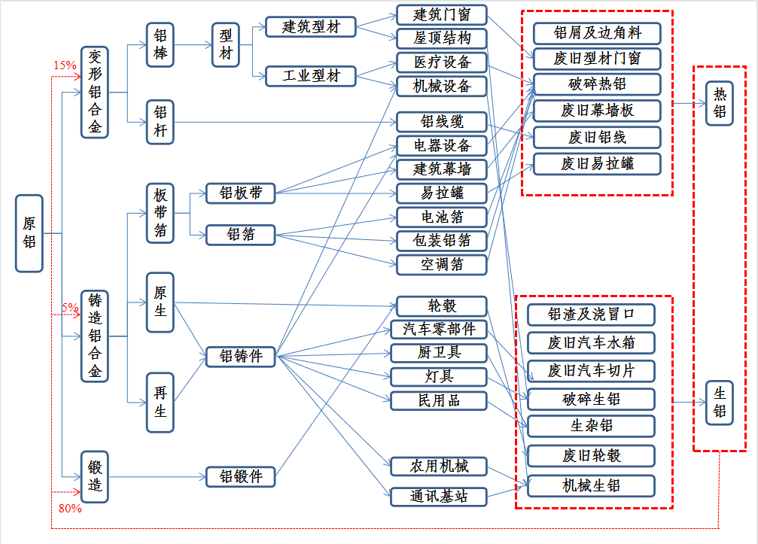
绿色硅。以全省加快打造“光伏之都”为契机，以云南祥云经济技术开发区为平台，按照“差异错位发展、绿色低碳循环”思路，持续做强上游多晶硅生产环节，延伸做大硅片加工环节，补齐电池片、组件制造环节，培育逆变器、光伏玻璃、银浆以及多晶硅拉晶用石英坩埚等硅光伏配套产业，加快打造“多晶硅-硅片-电池片-组件”硅光伏全产业链条。加快推动大理立新物理法多晶硅生产项目建成投产、保利协鑫硅烷流化床法颗粒硅生产项目落地建设，将多晶硅生产环节打造成为大理硅光伏全产业链的优势环节。在稳步扩大多晶硅料产能基础上，聚焦异质结、PERC+TOPcon等高效电池新技术，加强硅棒/片、单晶电池和光伏组件项目引进，持续壮大中游基础产业链，推动多晶硅、硅片和组件环节建立供应关系，实现产业协同发展，积极探索“光伏+储能”“光伏+制氢”“光伏+5G通信”“光伏+新能源汽车”“光伏+建筑”等领域应用，着力将云南祥云经济技术开发区打造成为硅光伏产业聚集地。
图3：绿色硅产业链
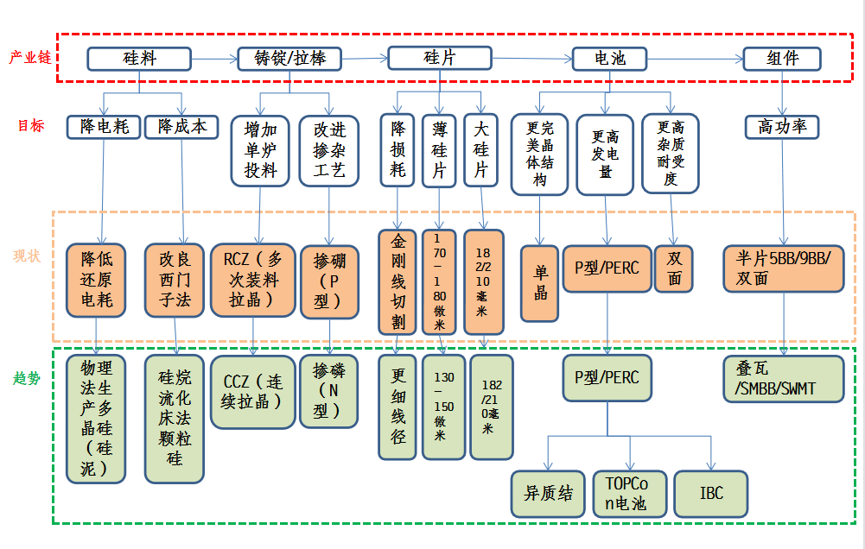
先进装备制造。以发展新能源汽车产业为重点，重新激发汽车制造业及配套装备发展活力，聚焦国内市场引进头部企业发展新能源垃圾运输车、环卫车等商用车产品，积极开发适销对路、面向南亚东南亚的新能源货车及客车等产品。加快布局新能源电池产业链，发展正极材料、负极材料、隔膜、电解液、线速连接器、电芯、电磁管理系统及充电桩、电缆等配套产业，发展发电机、变流器、整机、电线电缆等电力设备产品，培育发展风力发电机组及配套产业链，谋划引进切片机、石英坩埚、直拉单晶炉、长晶炉硅片生产设备及清洗制绒、丝网印刷等光伏设备生产项目。谋划无人机产业发展，聚焦养殖种植、旅游观光、公路巡检等领域，积极发展植保机、观光机、巡航机等产品。探索农机产品研发、生产、推广一体新模式，大力发展适应丘陵山区作业、特色作物生产、特产养殖的中小型农机。
图4：新能源电池产业链
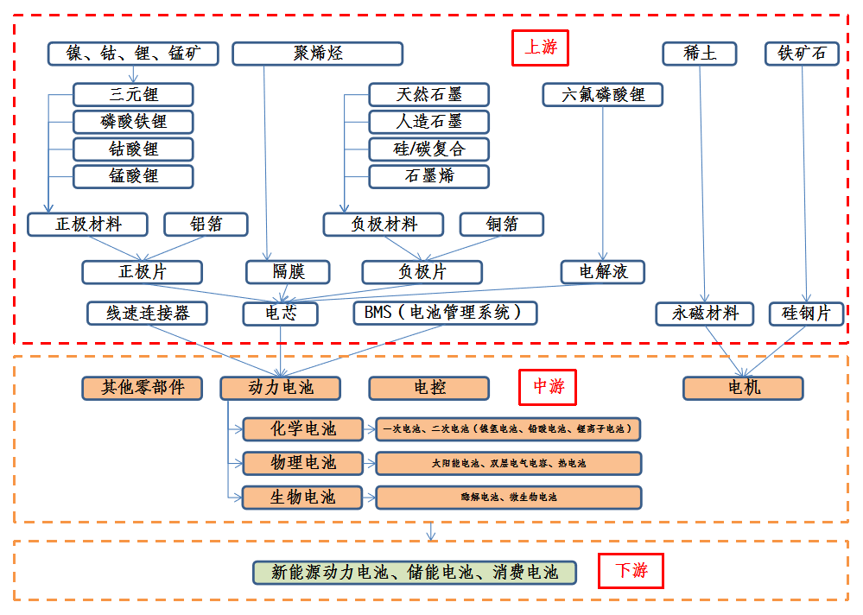
信息产业。推动大理州数字经济产业园落地，重点发展以信创为特色的电子信息制造业，加快引进发展便携式、台式电脑及一体机、机器视觉和服务器等终端产品，着力发展一批无线充电、U盘等网络设备项目，推动计算机、网络产品及其配套产品集聚发展，打造信创产业整机及其配套设备制造加工基地。围绕银行、旅游、医疗、工控、电力等领域需求，引导发展专业外设、智能终端、机器人等新型智能硬件产品。培育软件和信息技术服务业，积极发展多语种软件翻译等软件信息服务产业，加快引进一批信创软件产品研发、技术服务、网络安全和解决方案企业，重点开发密码安全芯片、嵌入式商用密码模块和加密软件。依托大理经济技术开发区、云南祥云经济技术开发区等产业平台，加快引进发展各类宽带移动终端产品、容量路由器、智能网关、网络安全产品以及面向三网融合应用的新型数字产品等研发生产项目，打造一批有自主知识产权、有龙头骨干企业、有相对完整产业链、有完备配套企业的信息产业集群。
图5：信创产业链
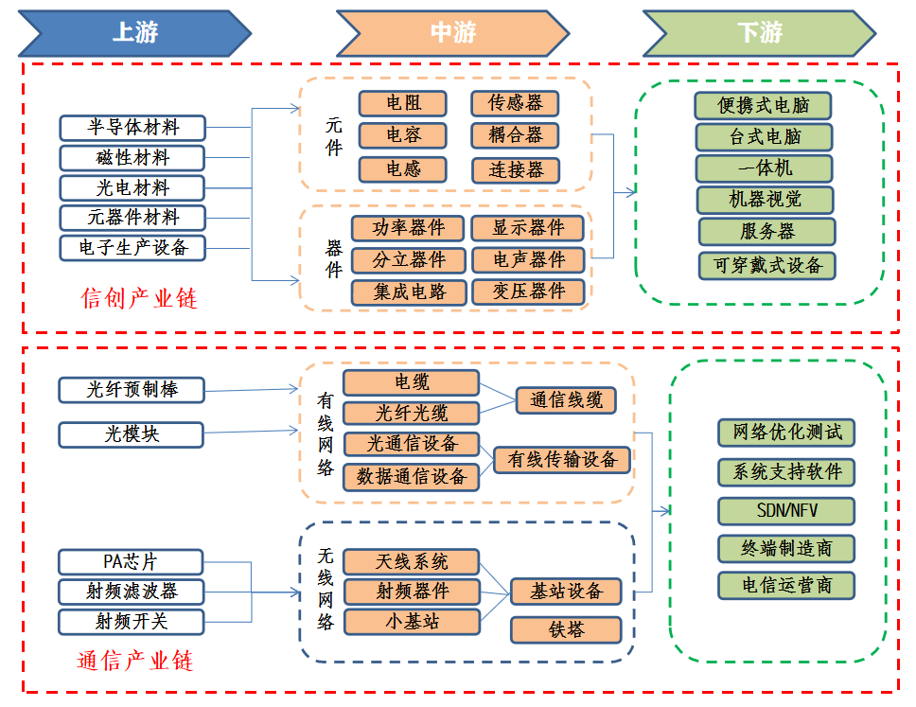

（二）加快绿色食品产业链向精深加工延伸
全力打造世界级绿色食品产业基地、“绿色食品牌”示范区，大力推进“大产业+新主体+新平台”建设，全力实施“一二三行动”，进一步补齐加工链、物流链、品牌链和价值链短板，围绕绿色食品“育种-养殖/种植-加工-流通-服务”产业链，重点推动核桃、蔬菜（含食用菌）、水果、中药材、乳业及肉牛、生猪6个重点领域向精深加工方向发展，集中打造乳制品深加工、肉制品深加工、果蔬深加工、核桃深加工及优势特色食品加工产业链，推动各县（市）食品工业特色发展、集聚发展，不断提升绿色食品加工水平，持续优化绿色食品产业服务。
乳制品。持续强化大理乳业优势地位，加快推动乳制品产业创新发展、绿色发展，加强奶牛良种、优质牧场、青贮饲料及优质奶源等原料的供应保障，加快建设绿色优质奶源基地。引导企业错位发展、差异化竞争，加大新产品开发力度，支持欧亚乳业开发特色固态成型酪乳新产品、来思尔乳业开发特色水牛奶新产品、新希望蝶泉开发婴幼儿配方奶粉高端产品，加快乳扇、乳饼、乳饮料、花色乳、发酵乳等地方特色乳制品研究开发，做大乳制品产业规模，完善乳制品产品体系。加大乳制品企业培育和扶持力度，支持企业完善城市居民和周边酒店、饭店、商店乳制品供应体系，打通乡镇、农村市场，通过直营、电商等构建“城-乡-村”一体化网格式销售网络。支持企业建设与加工能力相匹配的智能化仓储设施，着力提高冷链物流配送能力，鼓励乳制品生产企业积极开拓国内外市场。
图6：乳制品产业链
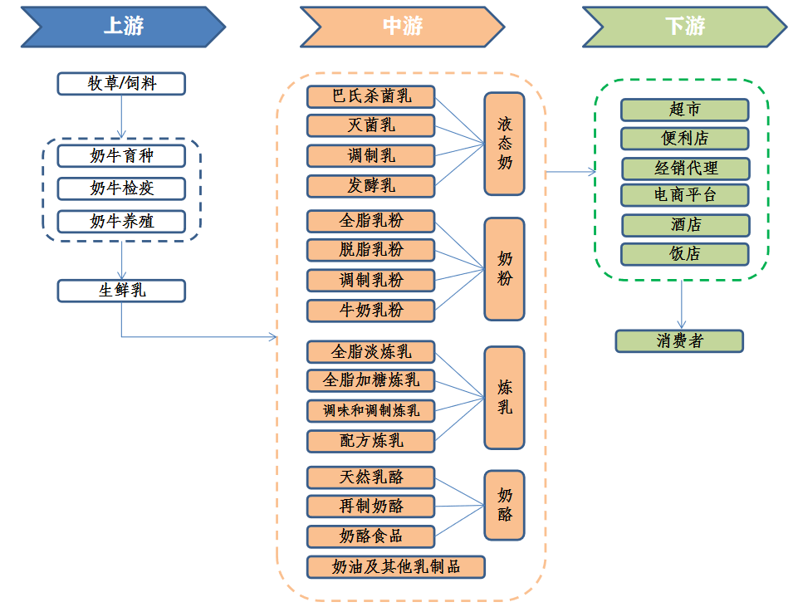
果蔬制品。坚持“小聚集、广分布”的发展思路，以提升就地加工率为基本路径，推广采后处理、保鲜贮运等产地初加工技术与装备，就地配套建设规模适度的分拣、冷库、烘干等食品初加工设施。推动宾川、鹤庆、大理、云龙、洱源等特色水果品种规模化种植，大力发展水果精深加工，重点引进一批果汁、果仁果脯、冻干水果、浓缩果酱、水果罐头、果酒饮料等生产项目。巩固大理作为全国重要南菜北运基地地位，引导各县（市）大力推广绿色有机种植，建设一批新型产地预冷、保鲜设施，配套建设田头预冷处理冷库，着力提升弥渡、祥云和宾川等蔬菜产地精深加工能力，支持鼓励宾川、祥云蔬菜制品出口企业扩能增收；推动剑川、洱源等地发展方便净菜、袋装蔬菜、真空保鲜蔬菜等产品，布局方便面料包、腌菜、大蒜制品等蔬菜加工产品。提升罐装、速冻、干制、膨化、发酵等传统蔬菜加工产品品质和档次，引导企业积极开发蔬菜面条、蔬菜面包等具有特殊功能的蔬菜制品。
图7：果蔬精深加工产业链
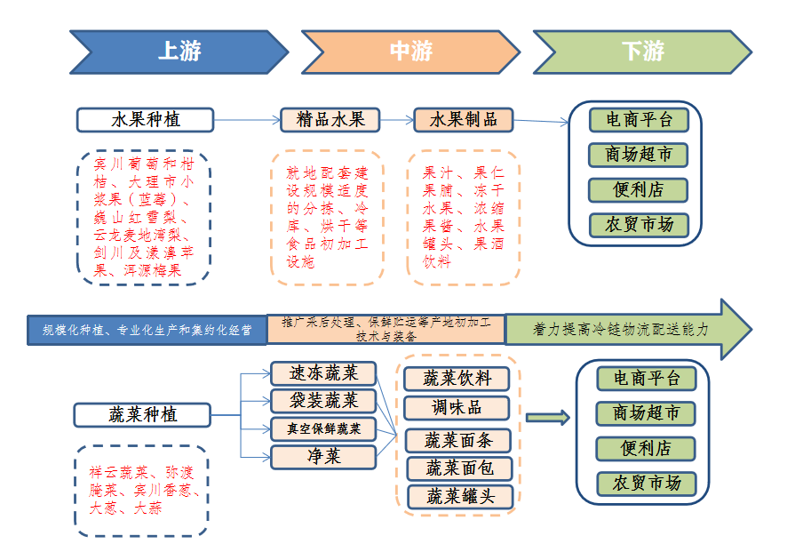
肉制品。聚焦弥渡、祥云、鹤庆、宾川、永平5个优势县，推动生猪全产业链发展，优化生猪养殖和屠宰加工布局，推进“调猪”向“调肉”转变。引导生猪屠宰加工向养殖集中区布局，扩大绿色有机冷鲜肉和分割肉市场份额，强化肉制品精深加工，支持企业开发预包装肉制品、功能性配餐肉制品。积极培育杂交犊牛和青年架子牛，加快建设云岭牛高端肉牛、乳肉兼用牛育肥基地，重点在巍山、南涧、云龙布局肉牛屠宰加工项目，加强方便类、速冻类、休闲类等熟肉制品、低温牛肉制品和保健牛肉制品等产品开发。培育发展家禽产业链，加快南涧无量山乌骨鸡、云龙矮脚鸡、剑川青花鸡等特色家禽繁育基地建设，依托龙头企业开展土杂鸡选育与扩繁，有效增加商品鸡苗供应，引导云源春、秉炎农牧等鸡肉加工骨干企业重点发展分割鸡肉及深加工产品，实施一批腌腊制品、酱卤制品、烧烤制品、肉干制品、油炸制品及烟熏制品精深加工项目。
图8：肉制品产业链
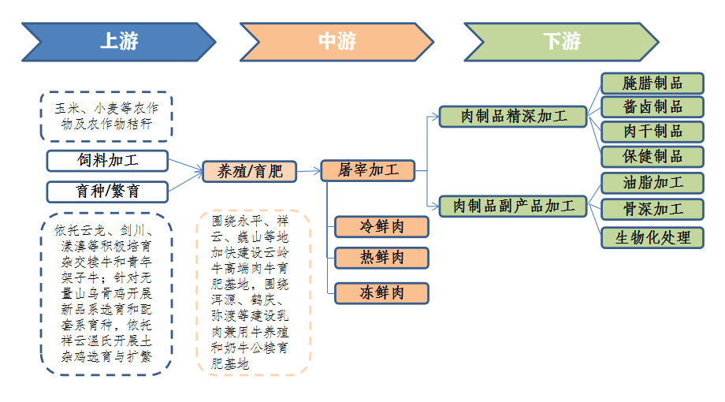
核桃精深加工。以永平县、漾濞县为重点，优先发展核桃产业链，推进“一县一业”示范县创建和核桃产业园区建设，依托漾濞核桃研究院稳步推进核桃品种改良，鼓励建立核桃矮化密植试点示范基地，大力推广核桃绿色丰产抚育管理技术，发展“核桃+林下经济”的多元化、立体式生态模式，实现单产、质量、效益同步提升。稳步提升核桃精深加工能力建设，实施核桃初加工机械一体化工程，实现脱青、水洗、烘干、分选、剥壳、脱衣等初加工环节的标准化生产，支持企业开发高品质核桃油、核桃粉、核桃乳饮料、干果、风味核桃仁等产品，加快发展具有特色、地域文化浓郁的休闲食品、老年食品、功能性食品、保健品等适应市场需求的核桃精深加工产品和林草生态产品。
图9：核桃精深加工产业链
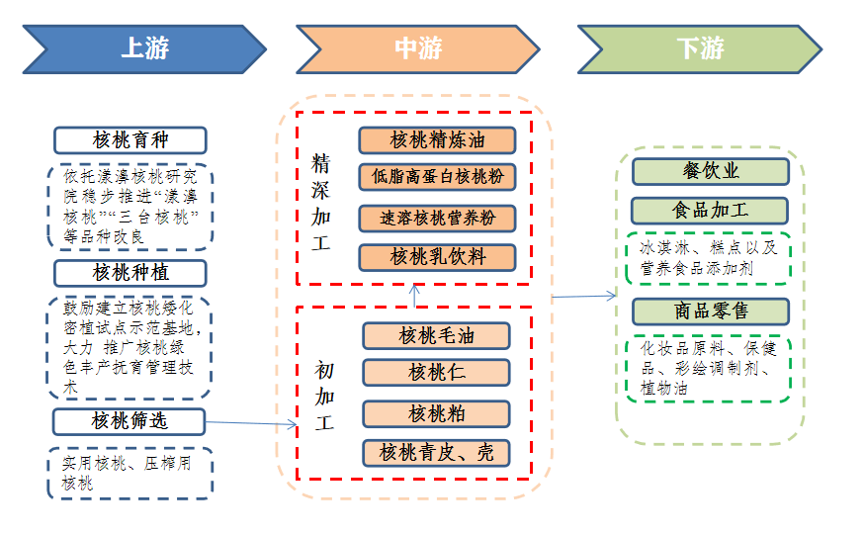
优势特色食品。聚焦茶叶、粮食、花卉、饮用水、酒和软饮料等优势特色食品，引导和支持企业以市场需求为导向，加快推出一批技术含量高、附加值高的个性化、时尚化、功能化、绿色化特色食品。以稻谷、玉米、马铃薯等作物为主，兼顾豆类、大麦等优质特色杂粮作物，大力发展粮食产后加工，鼓励“企业+基地+农户”的发展模式，培育粮食种植基地，建立企业与农户紧密的利益联结机制，保障加工企业的原料供应，培育扶持粮食加工龙头企业，大力发展优质米和专用米产品，积极开发米糠油、米糠蛋白等深加工产品，重点开展玉米、蚕豆饲料加工，开展麦芽、啤酒生产和饲料加工。做强精制茶制造产业，发挥南涧、永平、弥渡古树茶资源优势，着力打造古茶名山基地，大力开展生态茶园基地建设，推动茶旅融合发展，加强茶叶初加工厂房及设备改造，加快茶食品、茶用品、茶药品等产品的开发。培育发展花卉产业链，鼓励企业积极开展药用、加工用花卉标准化生产示范基地及系列产品精深加工平台建设，加强绿色种植技术、加工工艺研究及应用。巩固提升大理啤酒市场地位，以白酒、果酒、配制酒、功能酒等特色酒品为发展方向，以健康养生为基本内涵，打造区域特色酒品牌。丰富梅果饮料品种，发展果汁饮品和功能性饮料。
图10：优势特色食品产业链
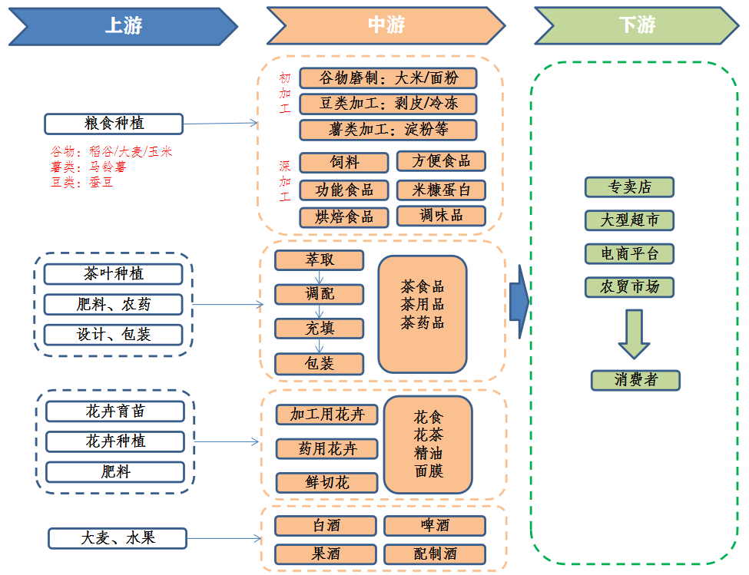

（三）做精做细生物医药和消费品制造产业
瞄准国际化、高端化、特色化、智慧化发展方向，聚焦大理州旅游业发展优势，以全州建设“健康生活目的地”云南高地为契机，主动融入大滇西旅游环线建设，以生物医药和消费品为突破口，加快推动二三产业融合发展。以品种产业化为核心，依托大理、巍山等地产业基础，推动优质原料规模化、标准化养种植以及保障基地建设，重点延伸发展以植物药、动物药为特色的精深加工产业链，做大做强中药（民族药）产业链，着力发展医疗器械产业链，培育发展生物药产业链，积极谋划化学药产业链。进一步加强东部产业承接力度，积极开拓国内外市场，重点培育和发展新兴消费品产业，突出抓好信息化与消费品工业融合，着力做大消费品产业规模。
生物医药。加快发展中药（民族药）产业链，支持瑞鹤药业稳步扩大药用动物（黑熊）人工繁育规模，完善产品体系、加快市场开拓；加快推动上海医药集团巍山县生物制药和大健康产业项目建成投产，加快开发麝香散瘀止痛产品，培育开发牛黄保健用、急重症用产品；推动大理当归、重楼、附子等优势中药材品种产地加工、中药饮片、配方颗粒、中成药、天然药物提取、保健品等一体化发展，积极开发具有大理特色的中药衍生品及药食同源产品；加快挖掘开发民间的民族药组方、验方，积极采用现代生物制剂技术、先进制药工艺开发民族药。加快发展生物药产业链，持续完善新生小牛血清、胎牛血清、马血清及小牛皮、肉、胸腺等疫苗原辅材料产品体系，加强对采血后小犊牛及屠宰肉牛血液的综合开发与利用，加快引进一批乳牛、家禽和生猪等兽用疫苗产业化项目，积极引进一批注射用免疫球蛋白、特异性免疫球蛋白、人凝血因子、凝血酶等血制品生产项目。谋划发展化学药产业链，支持具备资源和环境承载能力的县（市）引进发展大宗化学原料药以及辅料、包装材料等配套产业，积极对接引进仿制药企业落地生产。积极发展医疗器械产业链，瞄准南亚东南亚及家用医疗器械市场前景，抢先布局家用医疗器械等新兴领域，引进发展家用血压检测仪、电子体温表、听诊器等家用医疗检测器械生产企业，延伸发展诊疗设备和诊断试剂产业，引入企业生产各种中医器具、中医保健器械。
图11：生物医药产业链
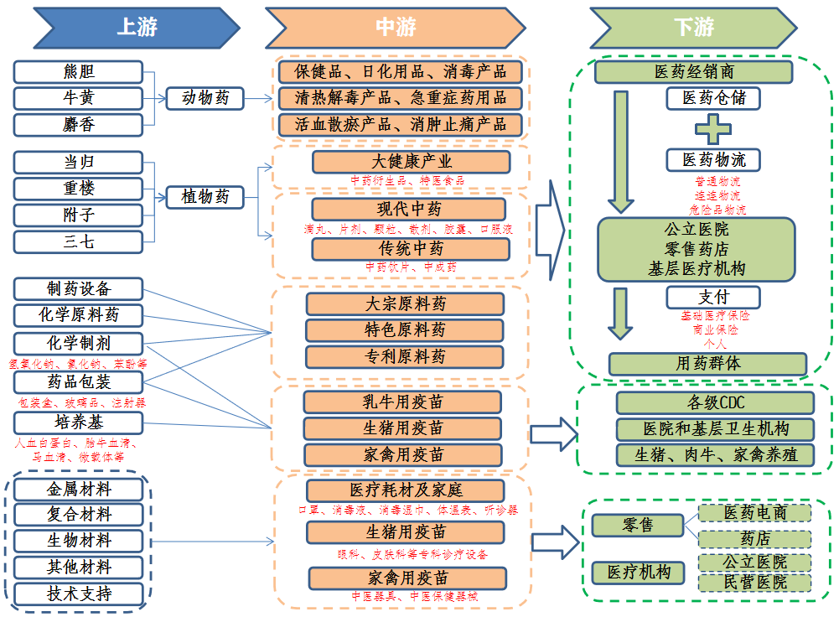
消费品制造。推动纺织产业链特色发展，依托祥云、鹤庆、南涧等地桑蚕产业基础，加快发展纺织服装产业，延伸发展高档面料、品牌服装、床上用品等产品，做大纺织服装产业规模，积极开发个性化、时尚化服装服饰产品；围绕大理、巍山等扎染产业基础，提升改造蓝染、彩染、贴花等扎染生产工艺，积极创新各类扎染产品。完善造纸及纸制品产业链，加强木材废料、农业秸秆和废纸等造纸原料综合利用能力，推广应用废纸清洁制浆造纸技术、废纸制浆造纸和污泥高效处理和资源化利用技术，依托明兴纸业、辉煌包装重点发展各种中高档包装用纸、卷烟纸及卷烟配套特种用纸、生活用纸及各类纸制品，强化对州内绿色食品、消费品等产业的配套能力。延伸发展工艺美术品产业，依托剑川木雕雕刻技术、黑陶、旅游资源和民族文化，鼓励企业加强与中央美术学院的交流合作，不断拓展剑川传统工艺新种类，加快开发家居装饰、古建筑装饰、收藏品及旅游纪念品，积极开发挂屏、摆件等产品。
图12：消费品产业链
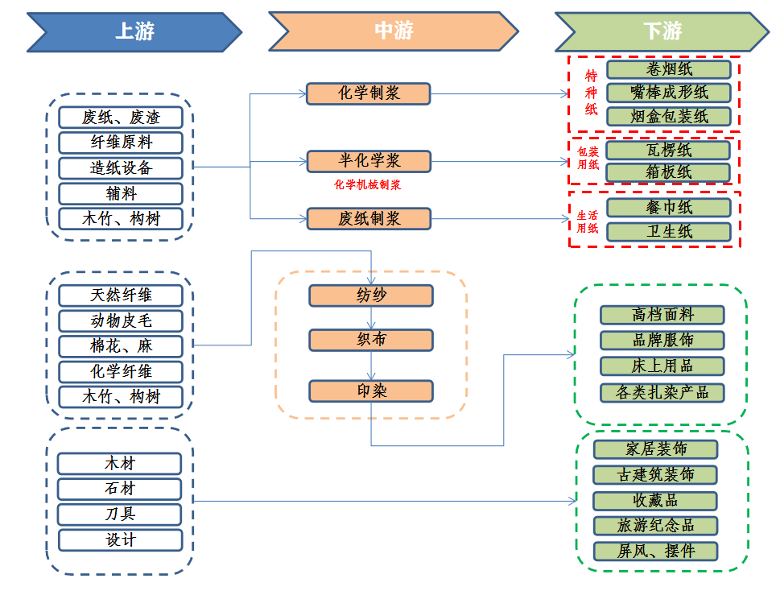

（四）将新材料和节能环保产业打造成为新动能
立足全州矿产资源条件，以集群化、链条化发展为基本路径，重点发展以铝、铜、锌、锑基为代表的有色金属新材料，大力发展以钢铁为代表的先进钢铁材料，着力发展以金、银和钯为代表的稀贵金属材料，加快发展以水泥基为代表的绿色建材，积极发展以铟基为代表的光电子微电子新材料，谋划发展以正负极材料为代表的锂电新材料，超前发展3D打印、石墨烯等前沿新材料。聚焦省内及周边市场，加快发展高效节能产业、资源循环利用产业和先进环保产业，逐步培育壮大新材料及节能环保产业规模，不断提高产业链、价值链水平，将新材料和节能环保产业打造成为全州工业经济发展新动能。
新材料。积极参与“中国铝谷”和“光伏之都”建设，重点发展有色金属新材料，优先发展物理法提纯多晶硅和硅烷法多晶硅料，加快开发铝型材、铝箔材、铝铸件、高纯铝、高纯氧化铝等高性能铝合金和特种铝合金新材料产品，大力发展铜线材、棒材、板材、箔材以及高强高导、耐腐蚀耐磨等铜基合金材料，培育发展锑基阻燃剂、着色剂、涂料、锑基合金等新材料产品，推动发展添加剂、助熔剂、锌合金等新材料，积极发展不锈钢、热轧H型钢、耐候钢、耐火钢、特种螺纹钢及合金结构钢等先进钢铁新材料。聚焦绿色建材产业，引导发展高性能混凝土、高强钢等新型建材产品，支持企业开发高性能混凝土、混凝土预制件、保温隔热墙体材料等新型建筑材料。着力发展稀贵金属材料，延伸发展高纯金溅射靶材、金基电子浆料、金基键合材料等产品，适时发展银铜合金、银镍合金等电接触材料，谋划发展稀土功能材料。引进动力电池正负极材料、锂电铝箔等关键材料生产项目，加快发展锂电新材料，谋划引进钠离子电池生产项目。超前发展前沿新材料，积极布局石墨烯新材料，对接引进金属粉体、合金粉体、陶瓷粉体等3D打印用材料研发生产企业和项目。
图13：新材料产业链
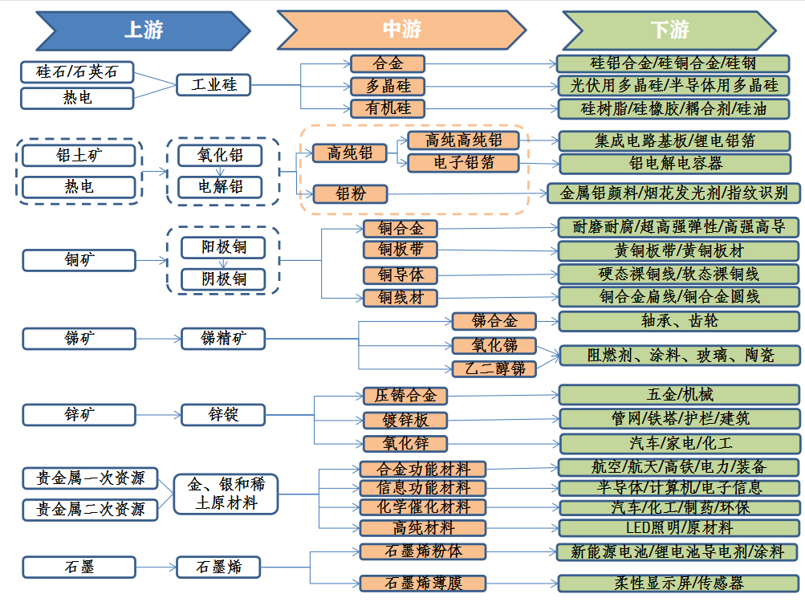
节能环保。围绕钢铁、有色、建材等传统高耗能行业，支持大理大钢、祥云飞龙、建云水泥、滇西水泥等重点企业采用高效燃烧技术和余热余压利用技术，推广干法熄焦、低热值煤气燃气轮机等节能装备，着力提高能源使用效率。加快引进推广降碳技术装备，促进二氧化碳和大气污染物协同减排；积极推动碳汇项目开发和实施，充分依靠荒山、荒坡、石漠化区域的林业发展蓄积碳汇。着力培育一批为企业能源使用、减排降污提供诊断、设计、改造、综合能源项目投资及运营维护等一站式综合节能服务企业。加快推进有价金属回收及大宗固体废物综合利用、稀贵金属清洁冶炼、共伴生矿分离和有价金属富集等关键技术和装备引进研发和推广应用，引导北衙矿业、祥云飞龙等主动开展大宗工业固体废物的资源化利用，支持云龙铂翠提高稀贵金属精细分离提纯装备水平，鼓励顺丰环保开展农林废弃物资源化利用和资源循环利用技术研发、装备和产品制造等产业化项目，把传统的“资源-产品-废弃物”的线性经济模式，改造为“资源-产品-再生资源”闭环经济模式。结合洱海治理和长江经济带生态环境治理修复等重大工程，重点引进一批环境保护专用设备、监测仪器及电子设备、环境污染处理药剂材料生产企业和项目；积极引进推广大气治理技术装备，开发新型水处理技术装备，推动垃圾处理装备成套化发展，加强环境监测仪器设备的开发应用，推动全州环保产业由末端治理向源头防控转变。
图14：节能环保产业链
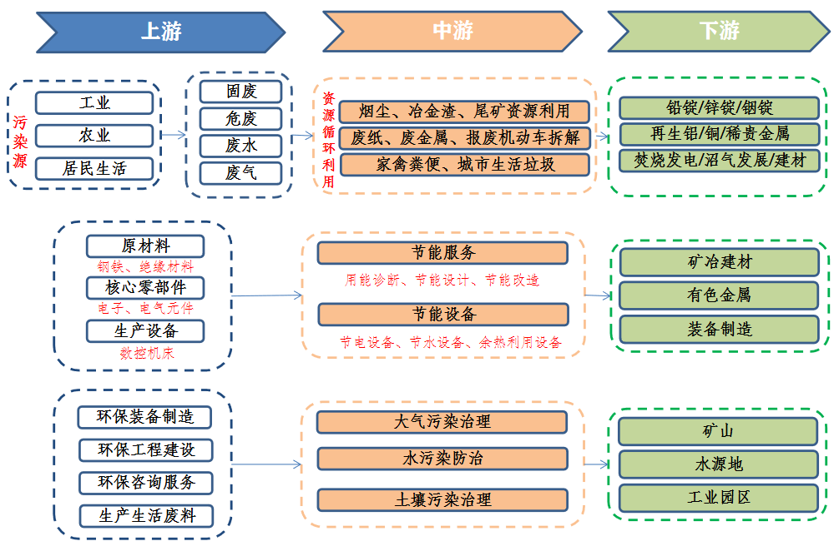

（五）持续推动烟草及配套产业高质量发展
围绕“烟叶加工-卷烟制造-包装印刷”产业链，加快推动“数字烟草”建设，着力推进5G、大数据、云计算、人工智能等新一代信息技术与传统烟草产业深度融合，促进各个环节智能化发展；增强卷烟产品创新及开拓能力；协调发展烟草配套产业，鼓励企业围绕高端烟草制品需求积极开发新产品。
推动传统烟草制品业转型。坚定不移贯彻“总量控制、稍紧平衡，增速合理、贵在持续”方针，推动烟草行业发展质量变革、效率变革、动力变革，引导烟草产业走定制化、高端化路子，发展旅游定制等产品，着重提升一、二类烟产量比重，推动烟草制品业发展重点从“规模扩张”转向“结构优化”；以特色化和新品类为方向，积极布局中支、细支、短支、爆珠等特色品类专用生产线，形成小批量、多规格、多品牌、多类别的卷烟生产能力，推动发展动力从“要素驱动”转向“创新驱动”。支持大理卷烟厂稳产达效，积极推广数字孪生技术改造生产线，以人、机、料、法、环和测为对象，提升现场无盲点、穿透无漏点和协同无断点的精益化生产管理信息化能力，实现从原辅料进料、制丝生产、卷包生产、能源供给、备品备件物资供给到卷烟成品打码入库的全生产过程数据感知；扎实推进数字化工厂建设，着力构建工厂网络及云计算数据中心，支持推进智能制造单元应用、装备智能化升级、工艺流程改造、基础数据共享等智能化改造；大力推进打叶复烤原地技术改造项目建设实施，确保尽快投入生产。
协调发展烟草及配套产业。推动水松纸、滤嘴棒、印刷包装、包装材料等烟草配套企业向“专特精深”方向发展，整合做强铝箔纸、BOPP簿膜、金拉线及以高中档箱、彩印箱为重点的烟用纸箱等卷烟配套企业，推动包装印刷业向旅游商品包装、食品包装、液体包装、日用品包装、医药包装等领域延伸。
图15：烟草产业链
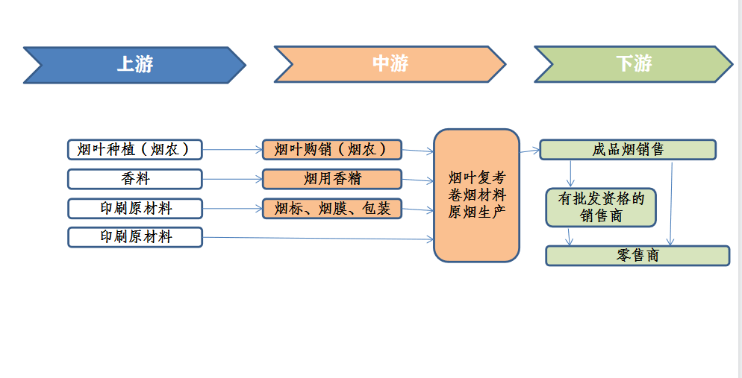

四、发展路径和举措
立足新发展阶段、贯彻新发展理念、融入新发展格局，深入贯彻全州加快构建现代产业体系、聚力打造“三张牌”云南高地、世界级绿色食品产业基地、“绿色食品牌”示范区和大力推进“数字大理”战略规划，认真落实“大抓产业、主攻工业”的决策部署，牢固树立“大抓项目、大抓产业、大抓招商、大抓服务”鲜明导向，强化重大项目支撑，促进两化深度融合，提升工业发展基础能力，完善园区基础设施建设，积极开展技术交流合作，加快提升工业能效水平，推动全州工业经济实现高质量跨越式发展。

（一）强化重大项目支撑，有效扩大工业投资
加快推动工业发展从“资源驱动”向“投资驱动”转变，聚焦先进制造、绿色食品、生物医药和新材料等重点产业，坚定将招商引资作为全州工业发展的“一号工程”和“一把手工程”，充分发挥投资对产业发展总量增长和质量提升的关键作用，强化重大工业项目对全州经济社会的支撑作用，将大理打造成为投资综合成本“洼地”、营商环境“高地”和投资兴业的“热土”。
建立高位招商机制。突出州、县（市）两级联动协同，实行“一把手”招商制度，明确各级部门职责分工，组建专业招商队伍，大力推进一批县（市）长项目工程，形成党政“一把手”亲自谋划项目、推动项目、促进项目的浓厚氛围，建立健全重大招商项目储备、签约、落地、建设“四位一体”推进机制。健全综合考评机制，将规模以上工业增加值、能源以外工业投资、工业增加值占GDP比重、工业招商引资实际到位资金、工业税收占比作为州对县（市）综合考评的主要指标，把工业经济发展实效作为评价各级党委（党组）领导班子和党委（党组）书记工作成效的重要指标。将招商引资工作纳入领导干部容错纠错机制，选拔懂经济、会管理、善服务的复合型干部充实园区领导班子，对招商引资成绩突出的领导干部优先任用、优先提拔，激励干部主动担当作为。
突出抓好产业招商。以落实产业项目建设“三项机制”和实施“1237”制造业振兴行动计划为抓手，坚持“以园区聚产业、以政策开新局、以服务赢先机”的招引思路，聚焦重点产业大力开展建链、延链、补链、强链精准招商，深入实施招大引强、招新引优，开通重大产业项目绿色通道，着力引进一批10亿元以上重大产业项目。聚焦5个重点产业园区主导产业，加快推动项目向园区集中，产业、要素、政策向园区集聚，资金、土地指标向园区倾斜，把产业园区打造成为项目高地、产业高地、创新高地和政策洼地。针对重点招引企业的特殊需求制定特殊优惠政策，建立“一个项目配套一个推进组、一个工作方案、一套优惠政策”工作推进机制，做好重大招商项目全生命周期服务。
持续优化营商环境。树牢“抓发展必须抓产业、抓产业必须抓项目、抓项目必须抓企业、抓企业必须抓营商环境”的鲜明导向，优化政务服务“硬实力”，努力营造“审批最少、流程最佳、时限最短、成本最低、服务最优”的办事环境，打造创业投资“软环境”，形成亲商、护商的营商环境。持续深化“放管服”，全面推行“一部手机办事通”，通过信息化、数据化等技术再造相关服务流程，大力推进减环节、减材料、减时限、减费用，加快实施投资项目审批告知承诺制，积极推行“先建后验”“容缺审批”等管理模式；持续完善“亲”“清”新型政商关系“负面清单”，加快制定“正面清单”，支持领导干部为企业提供服务，提升企业家和经营者的获得感，从而达到增情谊、增质量和增信心的目的。
不断探索资本招商。坚持引企业与引资本相结合，密切关注资本市场动态，分析研判资金流向、顺势而为，积极引进省级产业基金以及绿色发展基金，设立州级产业基金，聚焦先进制造、生物医药和新材料等重点产业，瞄准国内外优质上市公司，探索“产业基金+资本招商”新模式，打好资本运作、金融创新组合拳，将“招大引强”与“延链补链强链”相结合，大力招引创新能力强、投资规模大、产业层次高、带动潜力足的旗舰型产业项目。
专栏1：重大工业项目招引工程
明确项目招商任务分工。州委、州政府统筹协调重大招商项目布局，建立和完善重点招商项目专家咨询研究和评价工作机制，对特别重大项目研究提出专项支持政策，推动解决招商工作涉及跨部门、跨县（市）和开发区的重大问题。州投促部门负责联合州重点产业主抓部门及县（市）、园区策划和包装重点项目，规范重点招商项目考察论证程序，以产业发展前景、投资规模、经济效益、社会效益、带动能力、环境影响和安全生产等为关键指标，开展项目效益评价、环境评价和综合风险评价，高质量建立州级重点招商项目库。对投资规模1亿元以上的工业招商项目由县（市）主要领导亲自抓，5亿元以上的工业招商引资项目由州级分管领导亲自抓，10亿元以上工业招商引资项目由州级主要领导亲自抓。
打造专业招商人才队伍。鼓励驻外招商机构采取公开竞岗的方式，向全社会公开招聘项目专员，打破职务职级和人员性质壁垒，选拔一批优秀、年轻、专业的人员充实招商队伍，建设一批市场化的招商队伍，加强项目策划包装、项目入驻程序、客商对接洽谈、相关法律法规等专业知识培训，切实提高招商队伍的业务水平和实践能力，打造一支懂政策、懂市场、懂产业、会沟通、会谈判、会协商的高素质专业化招商队伍。
建立项目协调推进机制。推动工业项目调度由线下逐步过渡到线上线下结合，细化项目投资主体、建设内容、年度计划、手续办理、建设进度等关键信息，充分衔接项目开工、竣工、投产、达产等关键环节，实现项目建设全过程可视化管理和项目全生命周期跟踪评价。以研究并解决招商项目建设中存在的问题为目标，定期召开州级部门联席会议，统筹协调解决重点产业链、重大项目、重点企业引进落地过程中的困难，建立招商引资重点项目推进情况月度调度、动态跟踪推进督办工作机制。
持续完善优惠政策体系。聚焦先进制造、绿色食品、信息产业、生物医药、新材料等重点招商企业，在法律许可范围内，针对特定企业特殊需求制定优惠政策，如针对中东部招商企业制定物流补贴政策等。建立健全企业家参与制定涉企政策的制度，规范参与程序、阶段形式和意见反馈方式，增强企业家参与政策制定的获得感和成就感。加强涉企部门的统筹协调，推动优惠政策资源的衔接整合，加强惠企政策归口汇总，提高惠企政策清单更新频次，让企业及时了解、平等享受惠企政策。

（二）促进两化深度融合，推进数字转型升级
坚持数字产业化、产业数字化，加快开展数字基础设施建设，不断提升5G、人工智能、大数据、云计算、区块链等新一代信息技术应用支撑能力，以智能制造为主攻方向，加快推进大理工业互联网标识解析二级节点、产业大数据平台和工业互联网服务应用平台建设，深入推进“上云用数赋智”行动，推动大中小型企业工业互联网应用普及，以智慧工厂、无人车间等建设为重点，培育智能化生产、网络化协同、个性化定制和服务化延伸等平台应用模式。
加快推进企业数字化改造。聚焦5个重点产业园区，加快建设5G网络、数据中心等新型数字基础设施，因企制宜实施数字化改造，以工艺、装备为核心，积极推动制造业企业淘汰老旧设备，支持企业对设备加装通信、数据采集分析、自感知、自诊断、自适应等系统，引导企业实施“设备换芯”“生产换线”“机器换人”，推进生产过程数字化，全面提升企业研发、生产、管理和服务的数字化水平，提升信息化环境下工业企业核心竞争力。分步骤、分阶段推进数字化改造，聚焦有色、能源、食品等基础条件好、改造意愿强的优势产业，支持行业龙头企业在设备维护、生产工艺、供应链管理等领域率先进行数字化改造，提升企业生产的安全性和绿色发展水平，实现智能管控和全流程监控，形成一批可复制、可推广的数字化改造案例。
加快建设工业互联网平台。引导工业企业运用IPV6、5G技术和新型工业网关等设备，部署建设灵活、高效、稳定的企业工业网络，鼓励各行业企业建设应用企业资源计划（ERP）、供应链管理（SCM）、产品全生命周期管理（PLM）、仓储物流管理（WMS）等信息系统，构建车间级和工厂级工业通信网，促进信息系统与生产设备的互联互通和系统间的集成应用。加快推进工业互联网标识解析二级节点建设、应用，深化标识在绿色食品等行业设计、生产、服务等环节应用。大力发展工业互联网，加强与国家级、省级相关平台的对接合作，着力建设一批行业级、企业级、区域级工业互联网平台。推动有色、食品、信创等特色优势产业形成一批“5G+工业互联网”示范应用项目，加快引进推广协同研发设计、远程设备操控、设备协同作业、柔性生产制造、现场辅助设备装配、设备故障诊断和厂区智能物流等应用场景。
大力推进智能制造应用升级。实施一批智能化技术改造示范项目，重点针对企业的检测、包装、搬运、配送等环节，聚焦劳动强度大以及重复性、机械性、危险性生产岗位，深化和拓展工业机器人。支持企业运用智能设备、数控机床、自动化技术、AGV等技术，促进车间计划排产、加工装配、检测监测、能耗管理等各生产环节的智能协作与联动，支持企业建设数字车间。鼓励骨干企业在数字车间基础上，运用生产过程数据采集和分析，引导企业应用制造企业生产过程执行管理系统（MES），推动企业智能管理和决策，建设智能工厂，大力发展智能化制造、网络化协同、个性化定制、数字化管理等新业态、新模式。
专栏2：两化融合公共服务平台建设工程
加快建设大理工业互联网标识解析二级节点。加快建设符合国家工信部《工业互联网标识管理办法》要求的全国统一标识业务管理平台，对重点产业的关键生产要素按照国家标准进行编码，运用标识解析二级节点“唯一数字标识”的特点，为绿色食品进行溯源和身份背书。发挥标识解析二级节点作用，促进现代物流、先进制造、新材料、绿色能源、生物医药、烟草及配套、节能环保等重点产业与新一代信息技术融合发展，形成现代特色产业体系数据资源池，为大理州数字经济新引擎建设奠定坚实基础。
建立大理州产业大数据平台。建立和完善产业大数据基础平台、企业数据库、宏观经济库、政策库，通过建设企业基础数据库和宏观经济数据库形成全方位、立体化的产业大数据资源模型，为各类应用提供精确度高、可用性强的公共数据库。盘活产业数据资产和碳资产，借助专业的数据挖掘软件与工具，收集、整合、存储和管理工业经济运行数据资源，并对报送的经济数据进行及时处理、更新，建立从数据报送、数据处理、数据管理、统计分析等全方位的工业经济运行监测分析数据平台。以数据平台为核心，实现产业经济指标数据的多维度监测、分析及可视化展示，让企业和各政府部门第一时间掌握地方行业动态，了解市场活跃度、经济景气度等产业发展关键信息。
建设大理工业互联网应用服务平台。加快建设大理州工业互联网应用服务平台，通过新技术、新应用、新生态将企业的生产场景进行串联，使得各个生产的数据记录得到汇集，利用产业大数据平台将沉淀的数据进行分析和共享，形成数据驱动产业经济数字化发展的良性循环。在平台建设的基础上成立大理工业互联网中心，吸纳社会各界的专业人才和信息化企业，每年服务至少100家企业，运用平台提供的新型技术完成传统装备设备和产品的智能升级，提高产品服务水平和后市场运营能力，降低产品成本。在企业数字化服务和提质增效降本减排过程中不断探索创新，努力打造4个省级工业互联网创新减排示范项目、2个国家级示范项目。

（三）推动企业培大育强，夯实产业发展基础
以大理经济技术开发区、云南祥云经济技术开发区、云南鹤庆产业园为载体，围绕信创、绿色硅、绿色铝及先进装备等先进制造主要领域，聚焦核心基础零部件及元器件、基础软件、基础材料、基础工艺和产业技术基础等“五基”领域，外引内培两手抓，加快培育制造业行业领先示范企业（产品），全面提高基础产品质量和核心竞争力，推进产业基础高级化；推动新材料、生物医药等全产业链发展，引进一批强基补链大企业、大项目，提升产业链现代化水平。
做大做强一批工业企业。加快实施工业企业倍增行动、企业上市倍增行动，发挥政府在政策支持、项目服务方面的主导作用，积极开展培大育强、招大引强、扶大助强。重点支持先进装备、绿色食品和生物医药等行业骨干企业开展资源和产业链整合，推动要素和资源向优势产业、龙头企业集中，培育壮大一批核心技术明显、带动力强、影响力大的龙头企业。加快建设上市挂牌后备企业库，优化入库企业上市挂牌“绿色通道”，推动一批科创企业、新经济及新业态企业上市挂牌。对标国家制造业单项冠军、专精特新“小巨人”创建标准，引导企业专注经营，提高市场竞争力，加快提升专业化生产、服务和协作配套能力，培育一批成长型企业、单项冠军。把规模以上企业培育作为工业经济发展的新动力，完善工业企业成长升规常态化支持政策，持续推动一批中小企业成长为规模以上工业企业。
加快推进产业基础高级化。围绕产业链产品需求，强化项目谋划储备，积极招大引强，引进落地一批、推进实施一批、投产达效一批重大制造业项目，强化基础材料和零部件等生产环节。坚持“产需结合、协同创新”，不断推动铝基、硅基、锑基及新能源电池材料产业化、基地化发展，加快发展一批铝箔、硅片、逆变器和连接器等核心零部件项目，积极推广智能制造新模式，加快推动工业技术软件化。加强首台（套）重大装备、首批（次）关键材料、首版（次）软件等创新产品推广应用，集中力量强链、补链、延链。推进产业链改造升级，加大技术更迭、工艺优化、装备升级投资，提升全产业链设计、制造、工艺、管理水平。积极加强与国家、省级项目对接联动，支持有条件的企业积极参与国家、省级产业基础再造、工业强基、装备赶超等工程。
着力推动产业链条现代化。加快推动重点产业聚集发展，打造优势显著、省内领先的先进制造和绿色食品两大千亿级产业链集群，培育发展信创产业、生物医药、新材料等百亿级产业集群。发挥龙头企业的集聚和整合作用，支持绿色铝材、绿色硅材、绿色食品等重大项目和工业大型骨干企业向中小企业开放供应链，培育引进一批延链、补链、强链配套企业，构建以龙头企业为主导、中小企业专业化分工、相互配套协作、上下游紧密关联的产业体系，加速形成产业集群聚集效应。紧跟绿色铝、绿色硅以及新材料技术发展趋势，聚焦产业链薄弱环节、缺失环节，定期策划、超前部署一批技术水平高、市场前景好、辐射带动作用强的重点项目。
专栏3：产业基础再造工程
工业企业培育行动。持续优化行政审批服务，提升财政金融服务水平，强化生产要素保障，营造创业投资的良好环境，减轻工业企业经营负担，深入实施工业企业倍增计划和企业上市倍增行动，力争到2025年工业企业达到5457户，规模以上工业企业达到450户。
产业基础再造行动。重点实施年产1万吨再生硅材料项目、云南颗粒硅及高纯纳米硅粉项目、五矿稀土公司年处理5000吨稀土分离及冶炼项目、贝瑞特负极材料生产项目、年产2万吨高纯铝生产项目、年产15万吨中高端铝合金新材料生产项目。加快实施云南祥云经济技术开发区先进装备（汽车制造）产业园项目、云南金属铸造加工基地建设项目、鹤庆溢鑫铸造铝合金关键技术研究与产业化项目、鹤庆县工业用挤压材项目、铝合金轮毂产业化项目、年产10GW单晶硅片生产项目、硅光伏配套产业化项目。着力实施阿里城市大脑、京东零售、奇安信网络安全、辰安天泽智慧消防、艾信智慧医疗、上呗移动支付、广西晨光充电桩、清华合肥院公共安全防控和公共安全社会化服务等交通、金融、消防基础软件项目。支持企业引进推广一批近净成形制造、轻量化材料成形制造、先进热处理及表面强化、特种成形加工、精密及超精密加工、制造过程数字化及智能化技术等通用基础工艺，推动进行清洁高效可循环生产工艺改造，普及高效节能节水和资源综合回收利用等专用基础工艺。

（四）提升园区承载能力，创新园区运行体制
聚焦5个重点产业园区，从硬件建设、软件提升、产业发展三个方面发力，全面提升产业园区配套能力、产业集聚能力和人才吸引能力。加快补齐产业园区基础设施薄弱和配套不足短板，创新园区运行模式，积极推行政企分开、政资分开，实行管理机构与开发运营企业分离的“管运分离”模式，加快推进集中建园工作，推动产业集聚发展。
统筹传统和新型基础设施建设。加快补齐道路、电力、燃气、供水、排水、通讯、消防、治污等设施短板，力争实现“九通一平”，加快产业园区内部交通网络建设，鼓励产业园区和工业企业推动建设一批集中式光伏发电、分布式光伏发电项目，统筹建设天然气储存设施，完善供水管网和排水设施建设。支持园区实施“零增地”技术改造，推广应用订单式、装配式标准化厂房。支持园区建设大宗物资运输场站、智能立体仓库、货物配载中心等设施，支持园区发展冷链物流智能监控与追溯平台，推进产业园区物流运输枢纽改造提升。推进5G网络、工业互联网、物联网、数据存算、充电基础设施等新型数字基础设施建设，强化工业互联网与园区管理融合应用，加强智慧化运营、可视化管理，提高园区对公共服务、物流、能耗、环保、消防安全的数字化管理水平，加快打造“智慧园区”。
支持园区运行体制机制创新。支持园区采取“管委会+平台公司+运营公司”的管理模式，明确职责分工，管委会承担履行政策落地实施、协调服务企业等经济管理职责；平台公司承担产业园区土地整理、基础设施建设、产业开发运营等职能；运营公司承担产业园区资产管理运营、项目投资和管理、招商引资等职责，通过引进或联合社会资本参与产业集聚区投资建设。支持开发区率先出台和完善人才引育政策，支持各开发区积极推进差异化的人事和薪酬制度改革，逐步推行身份档案制、人员聘任制、竞争上岗制、绩效工资制改革，适度推行激励性的收入分配制度；根据园区工业企业需求，深入推进产教融合，加强校企合作定向式、订单式培训，根据产业发展需求不断优化应用型技术人才培养方式。
加快打造集中建园样板。全力支持祥云推进集中建园片区开发，围绕矿冶建材、先进装备制造、现代物流3个功能片区，探索建立重大项目共享流转，引导南涧、漾濞等地加快工业项目招引，对各县（市）在招商引资中推荐至集中建园片区成功落地的项目，给予首谈引进县（市）一定比例的利益分配，推动区域经济协调发展，切实把集中建园开发建设、共建共享模式转化为一套可推广、可复制、有成效的实践经验。按照“产城融合”理念建设集中建园片区，统筹生活区、商务区、办公区等城市功能，充分利用开发区产业集聚优势，大力推行污染第三方治理，推动开发区循环经济发展。
专栏4：产业园区提质增效工程
基础设施建设行动。推动云南祥云经济技术开发区铁路专用线、永平县博南工业（物流）园区铁路专用线、鹤庆兴鹤工业园区西邑至长坪子等铁路专用线建设，协调推动云南祥云经济技术开发区铁路货场、祥云至弥渡县工业园区铁路专用线落地建设。鼓励产业园区和工业企业推动建设一批集中式光伏发电、分布式光伏发电项目，强化园区工业用电保障；统筹建设天然气储存设施，持续完善天然气结算制度。争取滇中引水工程连通开发区、产业园区，推进雨污分流和管网清淤，建设海绵型开发区。推进新型数字基础设施建设，全面提升大理工业数据资源存储、计算、分析能力，围绕园区基础设施建设、运营管理、产业服务等方面数字化需求，推动大数据、人工智能、物联网等新一代信息技术深度融合应用。
园区创新发展行动。推动实现投资“一企一策”用地优惠，推行工业用地长期租赁、先租后让、租让结合、弹性年期出让供应方式，推动工业用地提容增效，先行开展新增工业用地“标准地”供应，探索新型产业用地模式，不断优化土地使用方式、降低土地使用成本。强化开发区考核激励，对州内省级开发区晋升为国家级开发区、年度高质量发展综合考核评价排名前3的省级开发区，落实相关一次性财政奖励。支持遵循全省主体功能区定位、产业集聚集群发展快、实际效果好的县，按照程序申建省级产业开发区。支持重点产业园区配套物流基础设施建设，对开发区投资公司、工业企业和生产性专业物流企业等在产业聚集区和开发区、大中型工业企业内部投资建设的物流枢纽（开发区、中心）、物流信息化等项目按照比例进行一次性补助。

（五）实施区域协作创新，提高技术创新能力
围绕现代产业体系构建，加快推进重大技术创新工程，深入实施区域协同创新行动和创新企业培育行动，重点解决区域创新要素不足、企业创新意识薄弱等突出问题。
深化区域协同创新。聚焦生物医药、新材料、食品加工等重点领域技术薄弱和缺失环节，深入实施区域协作创新行动，加强与成渝地区双城经济圈、粤港澳大湾区、长三角和滇中城市群等创新要素富集区域的技术合作，推广“研发在外、孵化在外、转化在大”建设模式，将产业化环节落地大理，重点解决创新资源不足的问题。大力推行“揭榜挂帅”“全球悬赏”“直接委托”等方式，动态制定重点产业核心技术攻关类项目库和成果转化类项目设定目标清单，吸引国内外企业、科研院所、科研人才和团队参与，遴选一批技术基础雄厚的研
发机构，引入竞争性机制参与行业关键核心技术攻关，合理运用技术研发力量。构建科技成果转化平台，完善科研成果发现、收集、筛选、分析机制，形成以产业行业分类的科技成果库，通过大理州科学技术成果促进转化中心等发布科技成果信息，促进供需精准对接。
提高企业自主创新能力。增强创新主体创新意识和能力，实施创新企业培育行动，支持具备条件的企业建设一批高水平研发创新平台，针对制约行业发展的关键技术开展联合攻关。加大高新技术企业的培育力度，引导企业加大研发资金投入，着重解决企业创新意识薄弱的问题，落实和完善研发费用加计扣除、科研仪器设备加速折旧、高新技术企业税收优惠等政策，对企业投入应用研究实行税收优惠。建立州级企业重点研发项目库，对入库项目优先给予立项支持，加快推动财政专项资金等向技术研发环节倾斜。
加强研发人才引育。加快推进苍洱人才“霞光计划”，重点培养和引进先进制造、生物医药、新材料等领域技术研发人才，以大理经济技术开发区为重点培育引进高层次人才，以云南祥云经济技术开发区为重点培育引进产业技术专业人才，提升人才支撑能力。鼓励企业通过顾问指导、挂职、兼职等形式柔性引进一批高端专家和工程师，支持企业申报创建省级院士（专家）工作站，通过高薪期权、技术入股、个人所得税奖补等方式提升人才吸引力，逐步完善科技成果、知识产权归属和利益分享机制，提高企业骨干团队、主要发明人受益比例。

专栏5：重大技术创新工程
区域协作创新行动。聚焦先进制造、新材料、生物医药等新兴领域，加强与粤港澳大湾区、成渝地区双城经济圈及长三角等区域合作与交流，积极探索“离岸孵化+飞地育成”等合作模式，在当地建设协同创新平台、科技企业孵化器等“科创飞地”，着力解决大理产业共性需求难题。以成渝地区双城经济圈建设西部科学城为契机，支持大理工业企业联合成渝地区产业链上下游企业、研究机构、高等院校共同开展技术攻关，推进政产学研深度融合。持续完善与滇中地区的科技创新合作，共同构建区域创新体系，坚持互补协同，争取重大科研设施、服务平台、检测检验、众创空间等公共服务平台落地，吸引科研单位、创新型企业、金融机构入驻，打造滇西地区创新高地。
创新企业培育行动。支持鹤庆溢鑫、云南其亚、大理立新、欧亚乳业、来思尔、新希望蝶泉等产业基础较好的企业创建国家级、省级企业技术中心、工程研究中心、重点实验室和院士专家工作站等高水平创新平台。鼓励云南长城、大理药业、祥云飞龙等企业，以新技术、新产品、新工艺研发设计为目的，采取独立、合作、联合等方式建立研发机构，培育一批高新技术企业、创新型企业。
核心技术联合攻关行动。支持鹤庆溢鑫、云南其亚针对氧化铝和电解铝节能降耗技术、废气废渣减排和综合治理技术等基础性共性技术及易拉罐有效组分分离及去除表面涂层技术联合攻关，抢占铝工业制高点；支持有研究开发能力的机构与企业针对硅棒生产工艺电耗、水耗高等关键技术联合攻关，支持企业不断完善硅烷法（硫化床法）生产过程中易燃易爆剧毒气体成分的处理技术。依托北衙矿业、云龙铂翠、祥云飞龙等龙头企业，开发废电器电子产品稀有金属提纯还原技术、废塑料混杂物分类技术或直接利用技术、废催化剂无害化高效回收利用技术；支持建云水泥、滇西水泥等龙头企业开展新型静态水泥熟料煅烧、干法水泥窑替代燃料等技术研发。鼓励欧亚乳业、来思尔、龙云大有等骨干企业聚焦乳业菌种培育、农产品精深加工技术、副产品深加工技术以及保鲜、贮运等绿色食品技术开展自主研发。依托顺丰环保、扬帆环保等龙头企业开展洱海流域环湖截污、矿山整治、农业面源污染治理、河道治理、流域生态修复等关键技术及装备的攻关和应用研究，持续优化曝气生物滤池联合处理技术、低成本深度脱磷除氮技术、高浓度活性污泥处理技术等，助力洱海高水平保护。聚焦人工牛黄、麝香等领域，依托上海医药集团技术研发资源加快产业化核心技术的突破，鼓励锦阳生物通过科技创新，进一步加强对采血后小犊牛及屠宰肉牛血液的综合开发与利用，创造出新的生物工程产品。

（六）全面推动绿色转型，实现绿色低碳发展
围绕构建工业绿色发展新格局，将绿色发展理念贯穿到工业发展全过程，坚持生态优先、绿色发展，加快优化工业结构、转变发展方式、培育核心竞争力，稳步推进清洁生产，提升工业能效水平，大力推广节能技术，推动工业低碳发展。
不断提升工业能效水平。巩固加强冶金、建材等行业淘汰落后产能工作成果，加强行业工艺革新，推进节能改造和污染物深度治理，推广高效精馏系统、高温高压干熄焦等节能技术，加快水泥行业燃煤锅炉超低排放改造。支持高耗能行业实施流程工业系统节能改造，开展工艺集成与能量系统优化，推动高效用能设备与生产系统的优化匹配。强化节能监察和管理服务，搭建公共服务平台，推进能源管理体系建设，开展能源计量审查、能源审计、能效诊断和对标，挖掘节能潜力，构建能效提升长效机制。持续加强工业节能诊断，鼓励产业园区、产业聚集区开展区域节能诊断，大型企业开展自主诊断，并针对诊断结果制定和实施改造方案。
持续推动工业低碳发展。加强重点行业碳排放控制和管理，积极开展工业产品和产业园区碳足迹管理，综合利用原料替代、过程消减和末端处理等手段，减少生产过程中的二氧化碳排放量。积极推广低碳新工艺、新技术，推进低碳技术沟通渠道建设，鼓励高碳产业企业引进先进技术，促进先进适用低碳新设备的推广应用，提高绿色低碳产品供给能力。鼓励水泥、有色金属企业参与全国碳排放市场交易，提升企业积极参与碳排放权交易的意识和能力，提高企业碳资产管理意识。积极培育低碳试点示范，开展绿色低碳产业园试点示范创建，引导工业企业实施低碳发展战略，开展低碳企业评价，建立激励约束机制，增强企业低碳竞争力。
大力推行清洁生产方式。引导企业针对主要污染物开展清洁生产工艺技术推广应用，降低工业污染排放强度，支持鹤庆溢鑫、云南其亚等企业积极采用高效、低碳、绿色、循环的新型生产技术，加快无水氟化铝技术、常压精馏高纯锌生产工艺等技术推广运用。控制工业用水总量，强化高耗水行业企业生产过程和工序用水管理，推动高耗水行业用水效率评估审查，探索针对高耗能、高污染及限制类生产设备的工业用水差别水价及超额用水累进加价制度，提高用水效率和效益。鼓励县（市）、园区创新清洁生产审核工作模式，探索有效的清洁生产工作机制，根据企业的生产工艺情况、技术装备水平、能源资源消耗状况和环境影响程度，探索实施差别化清洁生产审核。
积极构建绿色制造体系。围绕冶金、建材等行业，积极打造绿色矿山，加快矿山装备升级换代，加大矿山生态环境综合治理力度。支持企业全面提升工业产品的绿色设计能力，加强绿色设计关键技术研发和应用，围绕绿色铝、绿色食品、先进制造等企业积极开发具有无害、节能、环保、低耗、长寿命和易回收等特性的绿色产品，推进绿色产品第三方评价和认证。在稀贵金属、节能环保等领域积极培育创建一批绿色工厂，鼓励企业实施绿色战略、绿色管理和绿色生产，支持大理大钢、北衙矿业、祥云飞龙、建云水泥等企业申报绿色工厂。鼓励企业优先与提供绿色原材料、绿色物流、绿色包装、绿色营销的上下游企业建立合作关系，加快绿色供应链向采购、物流、营销、回收等环节延伸。
专栏6：全面绿色转型工程
工业低碳行动。支持大理经济技术开发区开展工业领域碳排放达峰路径和行动方案研究，统筹优化产业结构、能源结构，加快推广高效低碳技术和装备，积极开展零碳园区、零碳企业试点示范创建，为全州各园区碳达峰提供可复制、可借鉴路径模式。支持云南祥云经济技术开发区、云南鹤庆产业园区打造低碳产业园区试点示范，鼓励企业参与绿电市场交易，鼓励开发绿色低碳产品，支持打造“零碳”绿色铝、绿色硅的“碳中和品牌”，吸引绿色铝、绿色硅下游绿色产业链集聚，推动绿色能源和先进制造产业深度融合。在全州范围内积极建设循环型工厂，支持食品制造企业采用控排技术，减少生产过程二氧化碳排放。
工业能效提升行动。支持产业园区建立生态环境准入清单和高耗低效整治企业清单，严控“两高”项目建设。严格执行强制性节能标准，对建材、有色、等重点行业开展“双随机、一公开”监管和节能监察执法。推进节能监察信息化建设，在线开展监察计划申报、企业能耗指标核算、节能监察结果汇总等工作。组织实施能效“领跑者”和工业企业能效水平对标达标行动，对重点用能企业进行节能诊断，推广应用先进节能技术、工艺、装备，树立行业标杆。
工业节水增效行动。严格控制新建、扩建高耗水项目，支持企业和开发区开展水循环利用设施建设，鼓励企业采用节水技术、设备，推进水循环梯级利用。鼓励具备条件的企业和产业园区完善雨污分流系统及管网建设，对厂区及产业园区内的雨水进行收集并回用。
资源综合利用攻坚行动。加快推进资源循环利用基地建设，建设一批工业固废综合利用示范项目，培育和扶持一批资源综合利用示范企业。支持固废规模化利用成套技术及集成示范项目攻关，拓宽工业固废综合利用途径，稳步推进金属尾矿有价组分高效提取及整体利用，推动采矿废石制备砂石骨料、陶粒、干混砂浆等砂源替代材料和胶凝回填利用，探索尾矿在生态环境治理领域的利用。加快推进黑色金属、有色金属、稀贵金属等共伴生矿产资源综合开发利用和有价组分梯级回收。

（七）加快推进融合发展，形成工业发展合力
充分发挥工业在推动一二三产融合发展的衔接作用，以绿色食品、生物医药等产业为突破口推动一二产融合发展，以消费品、生产性服务业和服务型制造为突破口推动二三产融合发展；促进各类要素合理流动和高效聚集，形成统筹有力、竞争有序、绿色协调、共享共赢的区域协调发展新机制。
重点推动产业深度融合。聚焦核桃、蔬菜（含食用菌）、水果、中药材、乳业及肉牛、生猪等优势产业精准发力，大力实施“一村一品”“一县一业”产业推进行动，加快推动畜禽、果蔬、中药材等特色农产品基地建设，鼓励农民合作社和家庭农场进行初加工。引导工业企业与农村合作社、农户合作建设标准化加工车间，充分利用乡村劳动力资源，夯实乡村产业发展基础，实现工业带动乡村振兴。加快生产性服务业发展，聚焦第三方物流、电子商务、服务外包、融资租赁、售后服务、品牌建设等生产性服务业重点环节和领域，以高质量的服务供给引领工业转型升级和品质提升。鼓励绿色食品加工企业加快应用智能柔性生产加工系统，积极为无生产资质的食品企业进行代工生产，带动全州共享制造发展。引进和培育一批检验检测机构，为企业提供产品检测、认证等专业化一站式服务。
加快推动区域融合发展。不断深化区域合作，主动对接粤港澳大湾区、成渝地区双城经济圈、长三角等地区，围绕重点产业加速承接产业转移，建设加工贸易转移重点承接地。主动融入和服务“一带一路”建设，抢抓区域全面经济伙伴关系协定（RCEP）签署生效的重大机遇，大力引进国内外大企业、好项目，提升市场、资源、技术、产业、资本、人才等要素集聚和协同联动能力，促进与南亚东南亚国家产业链、供应链、价值链深度融合。
专栏7：产业融合发展工程
充分发挥本地大企业、大集团的区域根植效应，带动区域研发、营销等环节共建共享，优先与本土优质配套企业建立合作关系，推动大理产业链整体提升。鼓励龙头企业利用工业互联网等融通发展特色平台将业务流程与管理体系向上下游延伸，推动大中小企业在创新创意、设计研发、生产制造、物资采购、市场营销、资金融通等方面相互合作。支持龙头企业建设产业“数据中台”，以信息流促进上下游、产供销协同联动，打造跨越物理边界的“虚拟”产业园和产业集群。大力弘扬企业家精神，强化年轻一代民营企业家培养，切实保护企业家合法权益，营造激励企业家创新创业的良好氛围。

五、保障措施

（一）强化高位统筹发展机制
建立高位推进工业强州机制，充分发挥由党政“一把手”任组长的州、县（市）两级工业振兴领导小组以及省级以上开发区和重点项目州级领导专班的作用，明确任务分工、落实工作责任，调研梳理产业链发展现状，统筹推进招商引资、项目建设、技术创新、企业发展、人才引进等重点工作，研究制定支持产业链发展的政策措施，协调解决发展中的重大问题。围绕各县（市）、产业园区主导产业、重点发展方向，大力推进一批县（市）长项目工程，主抓区域内工业发展资源、项目落地要素支撑、政策支持高质量发展等工作，加强各领域工作协调和政策协同，密切跟踪工作进展。坚持目标导向，落实县（市）抓工业主体责任，做好年度任务分解，把工业经济发展实效作为各级党委（党组）领导班子和党委（党组）书记工作成效的重要指标。

（二）完善产业发展要素保障
加强对重大项目的矿产、土地、能源等传统生产要素的保障力度，提高数据等新型生产要素的供给能力，稳步推进要素市场化配置改革，实现要素价格市场决定、流动自主有序、配置高效公平。加大探矿找矿力度，积极开展矿集区、老矿山深部和外围勘探，统筹矿产资源开发利用；鼓励和引导企业不断提高“三率”（开采回采率、选矿回收率、综合利用率）水平，加强对中低品位矿、难选冶炼矿的开发利用；支持企业积极参与省外、境外优质矿产资源开发利用，保障资源稳定供应能力。加大土地保障力度，对重大招商引资项目单列用地指标，确保重点招商引资项目用地需求，加强州、县（市）两级统筹，优先利用批而未供土地，盘活存量建设用地，充分依靠耕地占补平衡、增减挂钩等政策增加建设用地供给，加强区域内项目调剂。推动国土空间规划与工业发展有效衔接，积极试行工业用地“标准地”制度。加强电网基础设施建设，加快祥云、鹤庆国家增量配电业务改革试点建设，力争更多产业园区增量配电项目纳入国家新的改革试点，加强输电通道和州内500千伏为主的骨干电网建设，优化巩固高压配电网，提升完善中压配电网，完善电网网架结构，研究和启动微电网、智能电网、分布式电网建设。积极支持天然气支线建设，大力实施12县（市）城镇天然气管网工程，加快工业园区及工业大用户专用管线建设，建立多元储气与分级调峰相结合的天然气储备体系。推动污水深度处理，普及推广中水回用，加快开发区供水管网建设，强化工业用水保障。稳步推进产业园区认定和升级，支持云南祥云经济技术开发区认定省级化工园区。

（三）加强财政金融支持力度
按照州级财政、县（市）政府、产业投资公司、行业龙头企业共同参与的模式，市场化运作的方式，设立工业发展引导基金，加快引导和撬动社会资本流向工业实体。把招商引资工作经费列入财政预算，加强财政资金对招商引资工作的支持力度。统筹州级技改、科技、环保、人才等专项资金向重点企业、重点项目倾斜。完善常态化政金企对接机制，落实好信贷政策、财税优惠政策，发挥政策合力支持重点企业发展，引导金融机构根据企业信用情况建立差异化利率定价机制，鼓励银行机构合理增加小微企业信用贷款、首贷、无还本续贷，探索知识产权、绿色资产质押模式，根据重点产业特征、企业发展阶段创新金融产品，精准解决企业融资难题。建立和完善对地方政府发展工业经济的引导机制，对于超额或提前完成考核任务的县市，在建设用地指标以及专项资金分配等方面给予倾斜。搭建大理优势特色产业全产业链、全生命周期、全要素运作的招商战略运作平台，争取国家开发银行、中国进出口银行、亚洲基础设施投资银行的金融支持，促进大理工业经济高质量发展。

（四）创新人才引进培育模式
坚持在经济发展一线培养和锻炼干部，把经济发展实绩特别是工业经济发展实效作为培养高素质专业化干部队伍的重点，进一步加大对懂工业、熟悉开发区工作干部的培养、选拔和交流力度。依托苍洱人才“霞光计划”，实施领军型企业管理人才培养计划，选拔一批领军企业管理人才，选树宣传有突出贡献的工业企业和企业家、科技创新团队，做到政治上给待遇、经济上给激励、社会上给荣誉，弘扬企业家精神。围绕重点领域、重点项目和重点产业方向，加快引进一批、大胆合作一批专业经营管理团队、职业经理人团队、商业中介智囊团队，采取兼职挂职、定期服务、技术开发、项目合作、商业咨询等多种方式，柔性引进人才和智力。结合工业企业发展需求，安排专人与驻滇高校、省内外重点高校开展对接，依托全州现有公租房，解决人才住房需求；探索对符合条件的毕业生发放住房补贴，为符合条件的招商引资和专业岗位急需人才依法依规实行协议工资制、年薪制等特职特聘、特岗特薪管理方式。

（五）不断丰富招商引资模式
瞄准500强、上市公司、行业龙头、独角兽、专精特新“小巨人”企业，持续推进招商引资、招商选资、招大引强、招新引优。加快推动校友招商，积极对接联络大理籍知名校友，聘请校友企业家担任大理“招商顾问”和“招商大使”；充分盘活各高校校友会资源，利用校友资源，吸引校友将资本、智力或产业带回大理。注重外来企业再投资，引导已在大理投资的外资企业进一步扩大投资规模和投资领域。鼓励园区平台公司为入驻企业配套建设标准厂房、职工宿舍等，减轻企业非生产性投入，缩短外来投资项目建设周期，达到“轻资产招商”。探索建立“投资促进服务中心+产业（招商）服务公司”的“事业+企业”互为补充的专业化招商运行模式。开展订单招商，通过政府采购吸引企业投资设厂，带动当地税收和产业升级，并针对重大招商项目和招商企业制定特殊优惠政策。

（六）逐步健全监督管理机制
制定和完善制造业高质量发展监测评价办法，加强行业统计监测力度，强化重点项目督查推进机制，确保各项政策措施落地实施。畅通信息反馈机制，紧盯重点产业，坚持适时督查、每季通报，抓好监测、分析和预警工作，及时指导各县（市）、园区、企业分析问题、找准对策，并定期向重点产业推进工作领导小组汇报，确保工业经济平稳增长。开展年度绩效评价和工作考核，对考核评价优秀的县（市）在要素保障、政策扶持上给予倾斜。通过引入第三方评估等方式，建立健全政策措施评估体系，适时开展产业政策措施实施情况和实施效果的全面评估，并根据具体情况动态调整相关政策措施。提高企业安全生产意识，抓实工业安全生产、落实安全生产责任，开展安全生产法律法规解读、应急演练、安全生产事故隐患排查治理及安全风险管理等。

附件：规划环境影响评价说明

附件：

规划环境影响评价说明

本说明主要分析《大理州工业和信息化发展“十四五”规划》（以下简称《规划》）的发布实施可能产生的环境影响，提出指导大理州“十四五”工业经济发展过程中的环境保护对策和预防减缓环境影响的措施，以推进全州工业转型升级与环境保护的协调发展。

一、《规划》协调性分析
与国民经济规划的协调性。《规划》符合《大理白族自治州国民经济和社会发展第十四个五年规划纲要》《中共大理州委、大理州人民政府关于加快构建现代化产业体系的实施意见》《大理州“三线一单”生态环境分区管辖实施方案》等相关规划文件要求，《规划》发展目标与大理州区域发展、经济转型和环境保护的政策、规划相符。
与主体功能区划的协调性。《规划》对全州工业和信息化发展的定位和布局符合《云南省主体功能区规划》和《云南省新型城镇化规划（2021-2035年）》《大理州新型城镇化规划（2021-2025年）》总体要求。从区域发展定位看，符合主体功能区划相关要求。从产业空间布局看，《规划》已主动避让主体功能区划中禁止开发区域。
与生态功能区划的协调性。《规划》对全州工业和信息化的布局符合《云南省生态功能区划》《大理州生态环境保护“十四五”规划》的要求，《规划》实施不会对农产品生态功能区、林产品提供生态功能区、生物多样性保护生态功能区、水源涵养生态功能区、土壤保持生态功能区、集镇与农业生态功能区和城市群生态功能区产生大的影响。
与生物多样性保护的协调性。《规划》深入贯彻“生态优先、绿色发展”理念，牢固树立“绿水青山就是金山银山”的理念，坚持和践行“生态立州”的战略，认真遵循《云南省生态文明先行示范区建设实施方案》等一系列要求，不会对《云南省生态保护红线划定方案》《大理州洱海保护治理“十四五”规划》《云南洱海流域水环境综合治理与绿色转型发展规划》中的生态安全空间格局以及大理州生物多样性保护产生明显不良影响。
与环境敏感区和生态保护红线的协调性。《规划》建设项目，尽量减少在敏感区域布点，尽量避让自然保护区、风景名胜区、世界遗产地、国家森林公园、国家地质公园、集中式饮用水源地等生态保护红线区域，以及候鸟迁徙通道等环境敏感区，尽量减少对敏感区域的扰动，可以实现规划与环境敏感区的协调发展。

二、《规划》资源环境承载力分析
大理州自然资源丰富，环境容量较大，土地资源相对匮乏。在确保优先给予重点建设项目用地指标前提下，土地资源可以支撑规划实施。因此，从总体上看，大理州资源环境承载力可保障《规划》的实施。
土地资源。《规划》建设项目，主要以全州国家级、省级重点开发区域为载体，其土地资源基本可支撑《规划》的实施。“十四五”期间《规划》新开工项目的用地指标将在下一轮土地总规中予以落实，《规划》实施过程中应注重节约用地。
水环境容量。大理州水系分布丰富，主要有漾弓江、落漏河、桑园河、平川河、渔泡江、楚场河等160多条河流，分属金沙江、澜沧江、怒江、红河（元江）四大水系，拥有洱海、天池、茈碧湖、西湖等8个湖泊。除了洱海流域水资源量总体减少外，其他主要河流或湖泊可利用环境容量较大。期间，通过统筹推进水资源、水环境和水生态系统治理，加大重点流域和洱海保护治理力度，深入推进入河排污口、污水排放及处理，以自然河湖水系、调蓄工程和引排工程为依托，科学规划、合理布局全州各区域之间、流域之间水系连通工程，加快区域再生水循环利用等一系列环保举措，大理州内水环境现状将会进一步得到改善，可满足“十四五”工业发展的需要。
大气环境容量。近五年，大理州大气主要污染物二氧化硫、氮氧化物、烟（粉）尘排放量均呈下降趋势。根据大气环境容量估算结果，在实施大气污染物总量消减措施、满足各行业减排控制指标的情况下，综合考虑环境空气质量现状，大理州大气环境容量总体可以保障规划2025年预期的发展。在规划实施过程中，需要进一步调整城市与产业区的关系布局，加强细颗粒物和臭氧协同控制，实施重点行业NOx、VOCs等污染物深度治理，强化车船油路联合防控，推进扬尘精细化管控，着力优化产业结构，严格落实大气污染源减排工程，确保大气环境容量支撑区域发展。

三、《规划》环境影响分析
规划实施会对声环境、水环境、大气环境和生态环境等造成一定影响。通过采取严格的环境保护措施，可将污染物的排放控制在可接受的范围内，避免对生态系统造成破坏，实现产业绿色低碳循环发展。
声环境影响评价。《规划》提出，要发展先进制造、绿色食品、烟草及配套、新材料等产业，《规划》实施后，生产设备噪声、产品加工噪声以及原料、产品运输产生的交通噪声将对区域声环境产生影响。如果管理处置不当，将会存在加重噪声污染的可能。《规划》提出如下措施，以降低对声环境的影响：一是以产业园区为载体引导企业聚集发展，从空间布局上减少和避免对学校、居民区、商业区等区域内声环境造成影响；二是加快产业结构优化、加大淘汰落后产能力度、加快淘汰低效设备，减少噪声污染源；三是全面推行清洁生产，推进绿色产品设计，推动企业开展职业健康安全管理体系建设，加快节能降噪技术的推广应用。这些举措的实施，将有效降低产业发展对于周边区域的环境影响，不会增加噪声污染。因此，《规划》的实施不会对区域的声环境产生明显不良影响。
水环境影响评价。《规划》提出，要发展中药（民族药）、化学原料药、消费品等产业。规划实施后，随着项目的迁入和开工，各产业园区的水资源消耗量和废水产生量将有可能增加，如果管理处置不当，会增加当地水环境污染和水资源短缺的可能。《规划》提出如下措施，以降低对水环境质量的影响：一是引导企业使用无毒无害或低毒低害原料，从源头削减污染物产生；二是鼓励企业采用先进清洁生产技术装备实施升级改造，推广应用清洁高效制造工艺。这些举措的实施，有利于技术升级和产业结构调整，有助于降低新增项目的污染排放，降低对水资源的消耗量。因此，《规划》的实施不会对区域的水环境产生明显不良影响。
大气环境影响评价。《规划》提出，要发展有色金属新材料、先进钢铁材料、绿色建材、高品质水泥和特种专用水泥等产业。《规划》实施后，大理州工业烟（粉）尘等污染物排放总量将有可能增加，如果管理处置不当，将存在加重大气污染的可能。《规划》提出如下措施，以降低对大气环境质量的影响：实施水泥企业节能减排技术改造，加快高效粉磨技术、高效能烧成系统技术、高效脱氮脱硫技术等新技术新装备的推广应用。这些举措的实施，将推动全州产业结构和污染控制体系的优化升级，有效降低产业发展对相关区域的环境影响，不会增加大气污染物排放总量。因此，《规划》的实施不会对区域的大气环境产生明显不良影响。
生态系统影响评价。《规划》提出，优化全州产业布局，强化各县（市）产业发展定位，坚持以产业园区为载体推进特色产业集聚发展，坚持以产业链为纽带打造先进制造业集群。若对有色、建材等环境影响较大的产业没有结合当地环境承载力进行合理布局，存在对各地区生态系统、景观格局造成影响的可能。《规划》提出如下措施，以降低对生态环境质量的影响：一是促进绿色技术的研发与应用，引导工业企业实施节能改造和绿色化改造；二是发展循环经济和资源综合利用，建成一批工业固废资源综合利用示范基地（园区）或企业。这些举措的实施，有助于提升大理州工业的可持续发展能力。因此，《规划》的实施不会对区域生态系统承载力产生明显不良影响。

四、环境保护对策与减缓影响措施
建立环境保护一体化管理机制。加强行业部门间的交流与沟通，综合考虑产业基础、资源环境承载能力和比较优势进行产业布局。深入贯彻落实《中华人民共和国环境保护法》《中华人民共和国环境影响评价法》等政策法规要求，完善监督考核和公众参与机制。
推进重点领域污染治理工作。认真贯彻落实新《大气污染防治法》和“大气十条”，协调推进各项工作。加快污水处理设施和配套管网建设，持续加大水环境综合治理力度。加强土壤环境监管、污染治理与修复，严格控制污染源。
加强污染防治基础设施建设。提高环境保护投入，加强环保基础设施和应急能力建设，健全全州污染防治协作机制。加强环境监测能力建设和污染源自动监控系统建设。加强重点行业监控力度，控制污染物排放量。
强化环境管理和风险预防。强化重点领域环境风险预警管控，对存在重大环境安全隐患且整治不力的企业纳入社会信用体系，限期整改。落实环境风险防控机制，充实环境应急管理救援队伍，储备环境应急救援物资。
总体上看，《规划》与全州国民经济规划纲要的发展理念、思路目标相协调，具有较强的合理性和可行性。规划提出的预防或者减轻不良环境影响的措施合理有效，在各项减缓措施、环境保护要求得到有效贯彻实施的条件下，产业发展不会对大理州的环境质量、生态系统结构完整性和功能稳定性造成明显不良影响。

